TRƯỜNG ĐẠI HỌC TÀI NGUYÊN VÀ MÔI TRƯỜNG TP HỒ CHÍ MINH

**KHOA HỆ THỐNG THÔNG TIN VÀ VIỄN THÁM**

**TIỂU LUẬN KẾT THÚC HỌC PHẦN HỆ QUẢN TRỊ CƠ SỞ DỮ LIỆU**

**Đề Tài: Ứng dụng hệ quản trị cơ sở dữ liệu với đề tài xây dựng hệ thống quản lý Đặt vé máy bay**

**Giảng viên hướng dẫn**: Ths.Phạm Trọng Huynh

**Lớp:** 09_ĐH_CNPM2

**Sinh viên thực hiện:**

|  |  |  |
| --- | --- | --- |
| 1. | Võ Thanh Nghị | 0950080061 |
| 2. | La Văn Khánh | 0950080055 |
| 3. | Trần Đình Minh | 0950080060 |

Tp. Hồ Chí Minh, tháng 3 năm 2023

PHIẾU ĐÁNH GIÁ CỦA GIẢNG VIÊN

Nhận xét:

Đánh giá:

GIẢNG VIÊN

MỤC LỤC

Thông tin nhóm vá đánh giá 4

LỜI MỞ ĐẦU 6

CHƯƠNG 1. PHÂN TÍCH VÀ THIẾT KẾ HỆ THỐNG 7

1.1 LỜI GIỚI THIỆU 7

1.2 PHÂN TÍCH HỆ THỐNG QUẢN LÝ ĐẶT VÉ MÁY BAY 7

1.2.1 Thực trạng của hệ thống quản lý đặt vé máy bay 7

1.2.2 Biểu đồ phân cấp chức năng 8

1.2.3 Biểu đồ luồng dữ liệu 9

1.2.4 Biểu đồ ER 9

1.2.5 Xây dựng CSDL trên hệ QTCSDL 10

1.2.6 Tình huống tranh chấp: 15

CHƯƠNG 2. ỨNG DỤNG LÝ THUYẾT 21

2.1. Xây dựng CSDL trên HQT CSDL 21

2.2. Thao tác trên CSDL trên HQT CSDL 29

2.3. Store Procedure, Funtion, Trigger 37

2.3.1. Store Procedure 37

2.3.2. Function 39

2.3.3. Trigger 42

2.4. Bảo mật, phân quyền 44

2.5 Script lỗi tranh chấp 48

**2.5.1 Tính huống 1 SV Thực hiện Võ Thanh Nghị:** 48

**2.5.2 Tính huống 2 SV Thực hiện Võ Thanh Nghị:** 51

**2.5.3 Tình huống 3 SV Thực hiện Võ Thanh Nghị:** 55

**2.5.4 Tình huống 4 SV Thực hiện La Văn Khánh:** 58

Chương 3: KẾT LUẬN 63

3.1. Những kết quả đạt được của đồ án 63

3.2. Nhược điểm của đồ án 63

Phục lục 64

I. Chức năng của hệ thống 64

II. Giao diện các chức năng của chương trình (trình bày hình giao diện or form) nếu có 65

TÀI LIỆU THAM KHẢO 70

# Thông tin nhóm vá đánh giá

|  |  |  |
| --- | --- | --- |
| **PHÂN TÍCH CÔNG VIỆC** | | |
| **Võ Thanh Nghị**  **0950080061** | **La Văn Khánh**  **0950080055** | **Trần Đình Minh**  **0950080060** |
| Thiết kế khái quát cơ sở dữ liệu | Phân tích và liệt kê các bảng thuộc csdl | Phân tích các mô hình er để xác định các thực thể trong hệ thống |
| Store Procedure, Function, Trigger | Thao tác trên CSDL trên HQT CSDL | Biểu đồ phân cấp chức năng |
| Tình huống tranh chấp Dirty Read, Unrepeatable Read | Tình huống tranh chấp phantom read | Biểu đồ luồng dữ liệu |
| Scirpt lỗi Dirty Read và Unrepeatable Read | Bảo mật, phân quyền | UI: Đăng nhập, đăng ký |
| UI: Đặt vé | Scirpt lỗi Phantom Read |  |
|  | UI: Admin |  |

**ĐÁNH GIÁ**

|  |  |  |  |
| --- | --- | --- | --- |
|  | **Võ Thanh Nghị**  **0950080061** | **La Văn Khánh**  **0950080055** | **Trần Đình Minh**  **0950080060** |
| **Tham gia (%)** | 35% | 33% | 32% |
| **Hoàn tất công việc (%)** | 100% | 100% | 100% |
| **Yêu cầu đồ án** | | | |
| Phân tích nghiệp vụ và thiết kế CSDL | | | 100% |
| Code giao diện chức năng  *(chỉ code các chức năng chính để demo lỗi tranh chấp)* | | | 70% |
| Xác định và giải quyết tranh chấp dữ liệu | | | 100% |
| Phân quyền người dùng | | | 100% |
| Viết báo cáo | | | 100% |

# LỜI MỞ ĐẦU

Trong thời đại ngày nay, việc đi lại bằng máy bay đã trở thành phương tiện phổ biến và tiện lợi để di chuyển đến nhiều địa điểm khác nhau. Tuy nhiên, để đặt vé máy bay và quản lý thông tin liên quan đến chuyến bay vẫn còn gặp phải nhiều khó khăn. Vĩ thế bọn em chọn đề tài này với mong muốn có thể giải quyến vấn đề đó, cho nên bọn em chọn đề tài “Xây dựng hệ thống quản lý Đặt vé máy bay”.

Mục tiêu nghiên cứu của tiểu luận này là xây dựng một hệ thống quản lý Đặt vé máy bay đơn giản, dễ sử dụng và hiệu quả. Để đạt được mục tiêu này, chúng em sẽ tiến hành nghiên cứu về quy trình đặt vé máy bay, các thông tin liên quan đến chuyến bay và hệ thống quản lý cơ sở dữ liệu.

Đối tượng nghiên cứu của đề tài này là những người sử dụng hệ thống đặt vé máy bay và các nhân viên quản lý thông tin liên quan đến chuyến bay.

Phạm vi nghiên cứu bao gồm các chức năng cơ bản của hệ thống quản lý đặt vé máy bay như: đăng nhập, đặt vé, quản lý thông tin liên quan đến chuyến bay, cập nhật thông tin chuyến bay, tìm kiếm thông tin chuyến bay.

Phương pháp nghiên cứu sẽ sử dụng phương pháp nghiên cứu thư mục, phân tích và thiết kế hệ thống thông tin.

Cấu trúc của tiểu luận bao gồm:

**CHƯƠNG 1: PHÂN TÍCH VÀ THIẾT KẾ HỆ THỐNG**

**CHƯƠNG 2: ỨNG DỤNG LÝ THUYẾT**

**CHƯƠNG 3: KẾT LUẬN**

# CHƯƠNG 1. PHÂN TÍCH VÀ THIẾT KẾ HỆ THỐNG

## LỜI GIỚI THIỆU

Trong đồ án này, nhóm chúng em sẽ tìm hiểu về việc xây dựng một hệ thống quản lý đặt vé máy bay, về các chức năng cơ bản của hệ thống, các bảng dữ liệu cần thiết để lưu trữ thông tin và các liên kết giữa chúng. Ngoài ra, ta cũng sẽ tìm hiểu về các vấn đề liên quan đến vé, hành khách, hành lý, chuyến bay, hãng hàng không và hệ thống thanh toán. Mục tiêu của đồ án này là giúp người đọc có cái nhìn tổng quan về cách thiết kế và triển khai một hệ thống quản lý đặt vé máy bay hiệu quả để đáp ứng nhu cầu của người dùng.

## 1.2 PHÂN TÍCH HỆ THỐNG QUẢN LÝ ĐẶT VÉ MÁY BAY

### 1.2.1 Thực trạng của hệ thống quản lý đặt vé máy bay

* **Khách hàng**: có khả năng quản lý thông tin cá nhân của hành khách, bao gồm tên, địa chỉ, số điện thoại, email. Đồng thời cung cấp khả năng quản lý thông tin hành khách để phục vụ việc thay đổi thông tin đặt vé, hoặc hủy vé.
* **Hệ thống thanh toán:** có các phương thức thanh toán khác nhau, bao gồm tiền mặt, thẻ tín dụng, chuyển khoản ngân hàng, ví điện tử và các hình thức thanh toán trực tuyến khác.
* **Hành lý:** quản lý thông tin về hành lý của hành khách, bao gồm loại hành lý, trọng lượng, số lượng, loại, mô tả và các quy định về hành lý của hãng hàng không.
* **Vé:** quản lý thông tin về vé của hành khách, ngày đặt, ngày xuất vé, giá vé, hạng ghế.Đồng thời cung cấp thông tin về vé cho hành khách và các đơn vị liên quan.
* **Đặt vé:** cung cấp giao diện đặt vé trực tuyến cho hành khách, bao gồm ngày đặt, ngày bay , tổng giá tiền, trạng thái thanh toán, trạng thái chuyến bay, số lượng hành khách, hình thức thanh toán
* **Chuyến bay:** quản lý thông tin về các chuyến bay, bao gồm mã chuyến bay, điểm khởi hành và điểm đến, thời gian khởi hành và thời gian đến, số lượng ghế trống. Hệ thống cần cung cấp thông tin chính xác và nhất quán về lịch trình bay, giúp hành khách có thể tra cứu và chọn lựa chuyến bay phù hợp.
* **Hãng hàng không**: tích hợp thông tin về các hãng hàng không, bao gồm tên hãng hàng không, địa chỉ, số điện thoại, email, website, logo. Hệ thống cần cung cấp thông tin chính xác về hãng hàng không để hành khách có thể chọn lựa và đặt vé theo hãng hàng không mong muốn.

### 1.2.2 Biểu đồ phân cấp chức năng

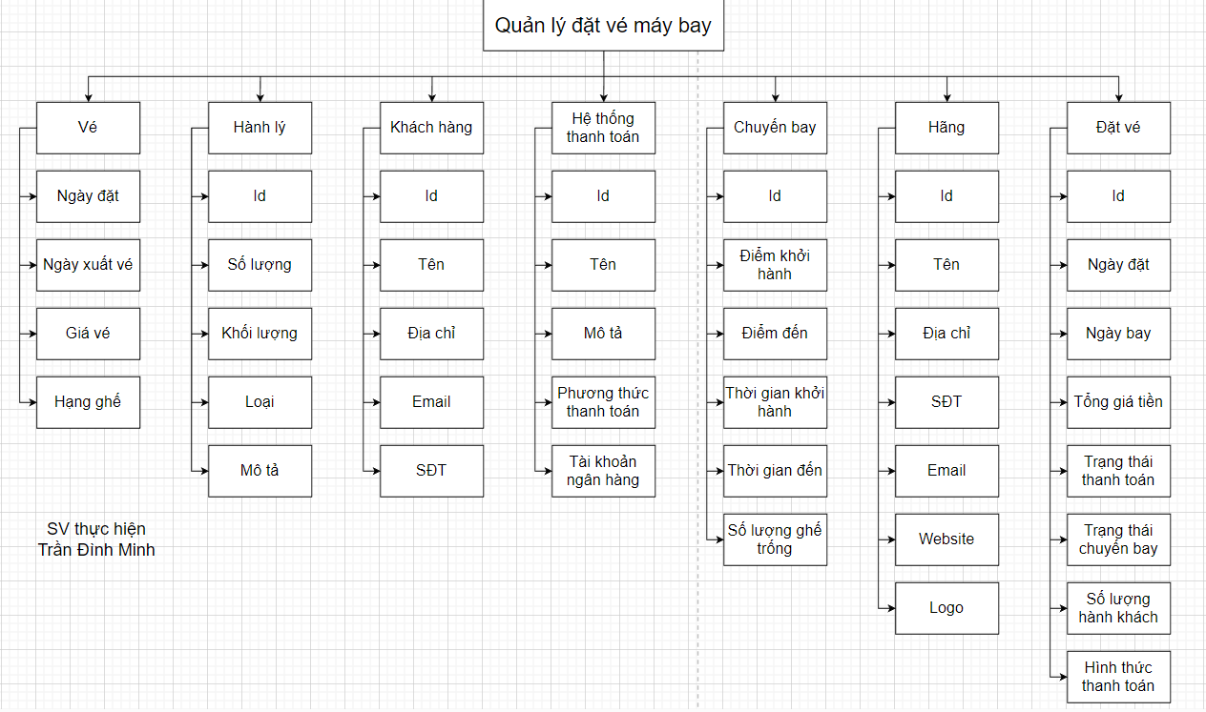

### 1.2.3 Biểu đồ luồng dữ liệu

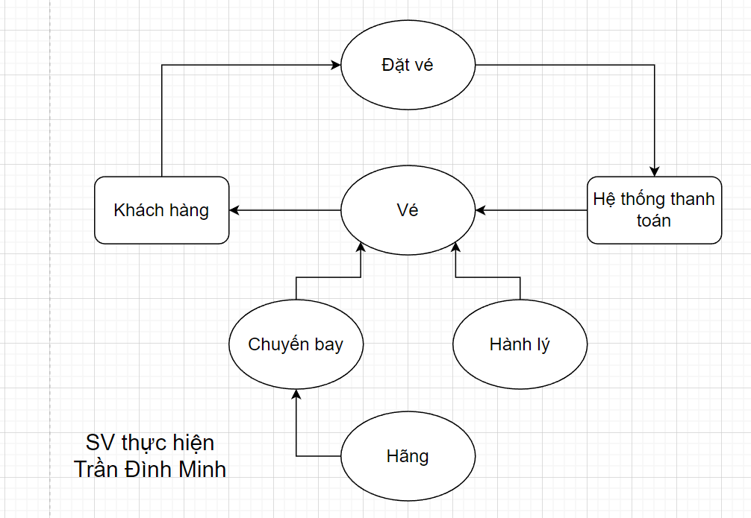

### 1.2.4 Biểu đồ ER

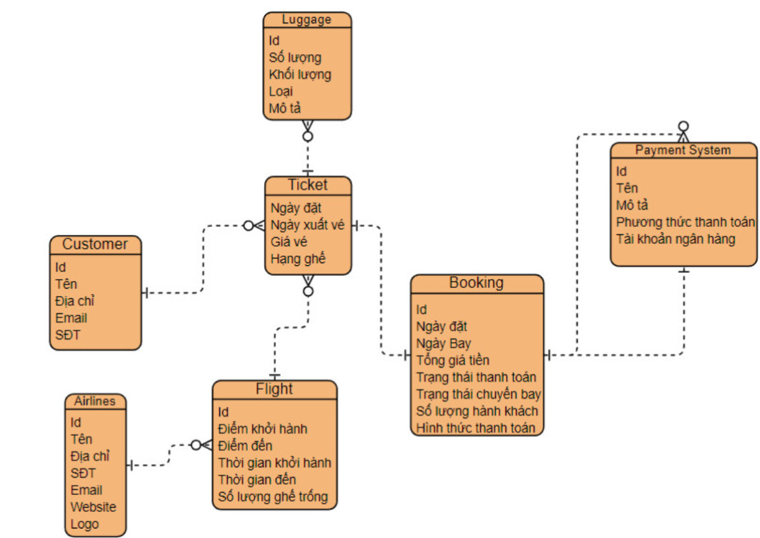

### 1.2.5 Xây dựng CSDL trên hệ QTCSDL

**Bảng Customer**

SV thực hiện: Trần Đình Minh

|  |  |  |  |
| --- | --- | --- | --- |
| Tên cột | Kiểu dữ liệu | Ràng buộc | Mô tả |
| id | int | PRIMARY KEY, FOREIGN KEY | Mã số của khách hàng, dùng để xác định duy nhất một khách hàng trong cơ sở dữ liệu |
| name | varchar(50) |  | Tên của khách hàng |
| address | varchar(255) |  | Địa chỉ liên hệ của khách hàng |
| email | varchar(50) |  | Email liên hệ của khách hàng |
| phone | varchar(20) |  | Số điện thoại liên hệ của khách hàng |

**Bảng Ticket**

SV thực hiện: Trần Đình Minh

|  |  |  |  |
| --- | --- | --- | --- |
| Tên cột | Kiểu dữ liệu | Ràng buộc | Mô tả |
| id | int | PRIMARY KEY, FOREIGN KEY | Mã số vé, dùng để xác định duy nhất một vé trong cơ sở dữ liệu |
| booking_date | date |  | Ngày đặt vé |
| issue_date | date |  | Ngày xuất vé |
| price | decimal(10, 2) |  | Dùng để thể hiện giá vé |
| class | varchar(50) |  | Dùng để thể hiện hạng ghế |
| customer_id | int | FOREIGN KEY (customer_id) REFERENCES Customer(id) | Mã số khách hàng của Ticket liên kết với mã số của bảng khách hàng |
| flight_id | int | FOREIGN KEY (flight_id) REFERENCES Flight(id); | Mã số chuyến bay của Ticket liên kết với mã số của chuyến bay của bảng Flight |

**Bảng Flight**

SV thực hiện: Trần Đình Minh

|  |  |  |  |
| --- | --- | --- | --- |
| Tên cột | Kiểu dữ liệu | Ràng buộc | Mô tả |
| id | int | PRIMARY KEY | Mã số chuyến bay, dùng để xác định duy nhất một chuyến bay trong cơ sở dữ liệu |
| origin | varchar(50) |  | Dùng để thể hiện điểm khởi hành |
| destination | varchar(50) |  | Dùng để thể hiện điểm đến |
| departure_time | datetime |  | Dùng để thể hiện thời gian khởi hành |
| arrival_time | datetime |  | Dùng để thể hiện thời gian đến |
| available_seats | int |  | Dùng để thể hiện số lượng ghế trống |
| airline_id | int | FOREIGN KEY (airline_id) REFERENCES Airline(id) | Mã số hãng hàng không của Flight liên kết với mã số hãng hàng không của bảng Airline |

**Bảng Booking**

SV thực hiện: Trần Đình Minh

|  |  |  |  |
| --- | --- | --- | --- |
| Tên cột | Kiểu dữ liệu | Ràng buộc | Mô tả |
| id | int | PRIMARY KEY | Mã số đặt vé, dùng để xác định duy nhất một đặt vé trong cơ sở dữ liệu |
| booking_date | date |  | Dùng để thể hiện ngày đặt |
| flight_date | date |  | Dùng để thể hiện ngày bay |
| total_price | decimal(10, 2) |  | Dùng để thể hiện tổng giá tiền |
| payment_status | varchar(50) |  | Dùng để thể hiện trạng thái thanh toán |
| flight_status | varchar(50) |  | Dùng để thể hiện trạng thái chuyến bay |
| passenger_count | int |  | Dùng để thể hiện số lượng hành khách |
| payment_method | varchar(50) |  | Dùng để thể hiện hình thức thanh toán |
| payment_system_id | int | FOREIGN KEY (payment_system_id) REFERENCES Payment_system(id) | Mã số hệ thống thanh toán của Booking liên kết với mã số hệ thống thanh toán của bảng Payment_system |
| ticket_id | int | FOREIGN KEY (ticket_id) REFERENCES Ticket(id) | Mã số vé của Booking liên kết với mã số vé của bảng Ticket |

**Bảng Airline**

SV thực hiện: Trần Đình Minh

|  |  |  |  |
| --- | --- | --- | --- |
| Tên cột | Kiểu dữ liệu | Ràng buộc | Mô tả |
| id | int | PRIMARY KEY, FOREIGN KEY | Mã số hãng hàng không, dùng để xác định duy nhất một hãng hàng không trong cơ sở dữ liệu |
| name | varchar(50) |  | Dùng để thể hiện tên hãng hàng không |
| address | varchar(255) |  | Dùng để thể hiện địa chỉ hãng hàng không |
| phone | varchar(20) |  | Dùng để thể hiện số điện thoại liên hệ hãng |
| email | varchar(50) |  | Dùng để thể hiện địa chỉ email liên hệ hãng |
| website | varchar(255) |  | Dùng để thể hiện địa chỉ website của hãng |
| logo | varbinary(MAX) |  | Dùng để thể hiện logo của hãng |

**Bảng Luggage**

SV thực hiện: Trần Đình Minh

|  |  |  |  |
| --- | --- | --- | --- |
| Tên cột | Kiểu dữ liệu | Ràng buộc | Mô tả |
| id | int | PRIMARY KEY | Mã số hành lý, dùng để xác định duy nhất một hành lý trong cơ sở dữ liệu |
| quantity | int |  | Dùng để thể hiện số lượng hành lý |
| weight | decimal(10, 2) |  | Dùng để thể hiện cân nặng của hành lý |
| type | varchar(50) |  | Dùng để thể hiện loại hành lý |
| description | varchar(255) |  | Dùng để miêu tả hành lý |
| ticket_id | int | FOREIGN KEY (ticket_id) REFERENCES Ticket(id) | Mã số vé của Luggage liên kết với mã số vé của bảng Ticket |

**Bảng Payment_system**

SV thực hiện: Trần Đình Minh

|  |  |  |  |
| --- | --- | --- | --- |
| Tên cột | Kiểu dữ liệu | Ràng buộc | Mô tả |
| id | int | PRIMARY KEY, FOREIGN KEY | Mã số hệ thống thanh toán, dùng để xác định duy nhất một hệ thống thanh toán trong cơ sở dữ liệu |
| name | varchar(50) |  | Dùng để thể hiện tên |
| description | varchar(255) |  | Dùng để mô tả |
| payment_method | varchar(50) |  | Dùng để thể hiện phương thức thanh toán |
| bank_account | varchar(50) |  | Dùng để thể hiện tài khoản ngân hàng |

**Bảng Customer_rating**

|  |  |  |  |
| --- | --- | --- | --- |
| **Tên** | **Kiểu dữ liệu** | **Ràng buộc** | **Mô tả** |
| id | INT | PRIMARY KEY | Mã nhận dạng dánh giá của khách hàng |
| rating | INT | NOT NULL | Đánh giá của khách hàng đối với dịch vụ |
| comment | VARCHAR(255) |  | Bình luận của khách hàng về dịch vụ |
| customer_id | INT | FOREIGN KEY (id) | Mã số riêng biệt dùng để nhận dạng khách hàng |
| flight_id | INT | FOREIGN KEY (id) | Mã số nhận dạng chuyến bay |

### 1.2.6 Tình huống tranh chấp:

Unrepeatable Read: Khi một transaction thực hiện nhiều lần đọc dữ liệu và giữa các lần đọc, dữ liệu được cập nhật bởi transaction khác. Điều này dẫn đến dữ liệu trả về khác nhau giữa các lần đọc và có thể gây ra sự không nhất quán.

Phantom Read: Khi một giao transaction đọc dữ liệu từ cơ sở dữ liệu và sau đó thực hiện thêm, sửa, xoá dữ liệu dựa trên dữ liệu đã đọc, nhưng trước khi giao transaction hoàn tất, một giao transaction khác đã thực hiện thêm, sửa, xoá dữ liệu liên quan đến cùng các dòng dữ liệu mà giao transaction ban đầu đã đọc. Kết quả là khi giao transaction ban đầu hoàn tất, dữ liệu đã bị thay đổi bởi giao transaction khác, dẫn đến việc đọc dữ liệu không nhất quán.

Dirty Read: Khi một giao transaction đọc dữ liệu từ cơ sở dữ liệu và sau đó giao transaction này chưa hoàn tất thì một giao transaction khác đã thực hiện sửa dữ liệu, dẫn đến việc đọc dữ liệu không chính xác hoặc sai lệch.

Lost Update: Khi hai hay nhiều giao transaction cùng thực hiện sửa dữ liệu trên cùng một dòng dữ liệu trong cùng một thời điểm, chỉ có một trong số các giao transaction này được chấp nhận, dẫn đến việc một số thay đổi dữ liệu bị mất và không được lưu lại trong cơ sở dữ liệu.

Conflict Update: Khi hai hay nhiều giao transaction cùng thực hiện sửa dữ liệu trên cùng một dòng dữ liệu, và các thay đổi này đối lập với nhau, dẫn đến việc xảy ra tranh chấp giữa các giao transaction, không cho phép hoàn tất các giao transaction liên quan.

Deadlock: Đây là tình huống khi hai hay nhiều giao dịch đang chờ đợi nhau để giải phóng các khóa dữ liệu mà chúng đang giữ, dẫn đến tình trạng bế tắc vô hạn (deadlock) trong hệ thống. Khi đó, không có giao dịch nào có thể tiếp tục thực thi và phải chờ đợi giải quyết deadlock từ hệ quản trị cơ sở dữ liệu.

Tranh chấp về khóa (Lock contention): Nếu nhiều giao dịch cùng cố ghi (insert, update, delete) hoặc đọc dữ liệu từ cùng một bảng hoặc hàng dữ liệu mà đang giữ khóa, có thể xảy ra tranh chấp về khóa. Khi đó, các giao dịch phải chờ đợi giải phóng khóa từ giao dịch khác trước khi có thể tiếp tục thực thi.

Phân mức cô lập không đúng (Incorrect isolation level): Các giao dịch trong SQL Server được thực thi với một mức cô lập (isolation level) nhất định, ví dụ như Read Uncommitted, Read Committed, Repeatable Read, Serializable. Nếu mức cô lập không được đặt đúng, có thể xảy ra tranh chấp dữ liệu giữa các giao dịch, dẫn đến đọc hoặc ghi dữ liệu không nhất quán.

Không đúng thứ tự thực thi (Incorrect execution order): Nếu các câu lệnh SQL trong các giao dịch không được sắp xếp thực thi theo đúng thứ tự, có thể xảy ra tranh chấp dữ liệu. Ví dụ, nếu giao dịch A cố ghi dữ liệu vào bảng X trước khi giao dịch B đọc dữ liệu từ bảng X, và thứ tự thực thi bị đảo ngược, dữ liệu đọc được có thể không nhất quán với dữ liệu ghi vào.

Tranh chấp về điều kiện (Condition contention): Nếu nhiều giao dịch cùng thay đổi dữ liệu dựa trên một điều kiện hoặc một tập hợp điều kiện nào đó, có thể xảy ra tranh chấp về điều kiện. Khi đó, các giao dịch cố ghi dữ liệu theo các điều kiện khác nhau có thể xung đột với nhau, dẫn đến tính nhất quán của dữ liệu bị đe doạ.

Cập nhật đồng thức (Concurrent updates): Nếu nhiều giao dịch cùng cố ghi dữ liệu vào cùng một bản ghi trong cùng một thời điểm, có thể xảy ra tranh chấp dữ liệu. Khi đó, dữ liệu ghi vào từ các giao dịch có thể bị ghi đè lên nhau, dẫn đến mất mát hoặc nhầm lẫn dữ liệu.

Tranh chấp về thứ tự (Order contention): Nếu nhiều giao dịch cùng thay đổi dữ liệu theo một thứ tự nhất định, có thể xảy ra tranh chấp về thứ tự. Khi đó, dữ liệu được ghi vào theo các thứ tự khác nhau có thể không nhất quán với dữ liệu được mong đợi.

Xung đột kiểm tra (Check constraint conflict): Nếu các bảng trong cơ sở dữ liệu được định nghĩa với ràng buộc kiểm tra (check constraint) để đảm bảo tính nhất quán của dữ liệu, có thể xảy ra tranh chấp khi giao dịch cố thay đổi dữ liệu không tuân theo các ràng buộc kiểm tra này.

Tranh chấp về khoá ngoại (Foreign key contention): Nếu các bảng trong cơ sở dữ liệu được liên kết với nhau thông qua khóa ngoại (foreign key), có thể xảy ra tranh chấp khi giao dịch cố thay đổi dữ liệu dẫn đến vi phạm các ràng buộc khóa ngoại.

Tranh chấp về khóa xem (Shared lock contention): Nếu nhiều giao dịch cùng đọc dữ liệu từ cùng một bảng và đang giữ khóa xem (shared lock) trên các hàng dữ liệu, có thể xảy ra tranh chấp về khóa xem. Khi đó, các giao dịch cần phải chờ đợi giải phóng khóa xem từ các giao dịch khác trước khi có thể đọc dữ liệu.

|  |  |  |  |  |  |  |
| --- | --- | --- | --- | --- | --- | --- |
| STT | Chức năng 1 | Người dùng | Chức năng 2 | Người dùng | Lỗi tranh chấp | Mô tả |
| 1 | Đọc thông tin về chuyến bay | Khách hàng | Cập nhật dữ liệu | Admin | Unrepeatable read | -A: Khách hàng đọc thông tin về chuyến bay mà mình muốn đặt  -B: Admin cập nhật lại thông tin của chuyển bay đó từ xuất phát lúc 15:00 thành 18:00  -Lần đọc 1-A: Khách hàng đang đọc thông tin chuyến bay chưa đặt vé  -Lần ghi 1-B:  Admin cập nhật thông tin chuyến bay  -Lần đọc 2-A:  Thông tin của chuyến bay khác so với lúc đầu |
| 2 | Đang xem số lượng vé của chuyến bay | Khách hàng | Cập nhật số lượng vé | Admin | Dirty read | -A: Khách hàng đang xem số lượng vé còn lại cho chuyến bay  -B: Admin thực hiện cập nhật dữ liệu về số lượng vé máy bay còn lại  -Lần đọc 1-A: Khách hàng thấy thông tin vé còn lại lúc chưa được cập nhật của admin  -Lần ghi 1-B: Admin cập nhật số lượng vé  -Lần đọc 2-A: Khách hàng chọn vé và tiến hành book dẫn đến trả kết quả sai |
| 3 | Kiểm tra số lượng vé còn trống | Khách hàng | Thêm vé mới | Admin | Phantom read | * A: Khách hàng đang xem số lượng vé còn lại cho chuyến bay từ Hà Nội đến Đà Nẵng. * B: Admin thực hiện cập nhật dữ liệu về số lượng vé máy bay còn lại cho chuyến bay từ Hà Nội đến Đà Nẵng. * Lần đọc 1-A: Khách hàng thấy thông tin vé còn lại lúc chưa được cập nhật của admin và thấy có 10 vé còn trống. * Lần ghi 1-B: Admin thêm vào 5 vé mới cho chuyến bay từ Hà Nội đến Đà Nẵng.   Lần đọc 2-A: Khách hàng quay lại kiểm tra lại số lượng vé còn trống và thấy có 15 vé còn trống. |
| 4 | Cập nhật thông tin khách hàng A | Admin  A | Cập nhật thông tin khách hàng B | Admin B | Lost Update | * A: Admin thực hiện cập nhật thông tin của khách hàng A * B: Admin thực hiện cập nhật thông tin của khách hàng B * Lần Ghi 1-A: Admin A cập nhật thông tin của khách hàng A * Lần ghi 1-B: Admin B Cập nhật thông tin của khách hàng B * Lần Đọc 1-B: Do Admin A cập nhật làm cho cập nhật của Admin B bị ghi đè và mất thông tin khách hàng |
| 5 | Cập nhật thông tin chuyến bay | Người dùng A | Cập nhật thông tin chuyến bay | Người dùng B | Deadlock | * Deadlock xảy ra khi cả hai người dùng A và B đều cố gắng cập nhật thông tin của cùng một chuyến bay. Người dùng A đang giữ khóa cho hàng ghế trên chuyến bay và đang chờ đợi khóa cho hàng ghế phía sau. Trong khi đó, người dùng B đang giữ khóa cho hàng ghế phía sau và đang chờ đợi khóa cho hàng ghế trên. Do đó, cả hai transaction đều bị treo và không thể tiếp tục được. |

# CHƯƠNG 2. ỨNG DỤNG LÝ THUYẾT

## 2.1. Xây dựng CSDL trên HQT CSDL

- Ghi câu lệnh tạo CSDL, tạo bảng, tạo khoá.

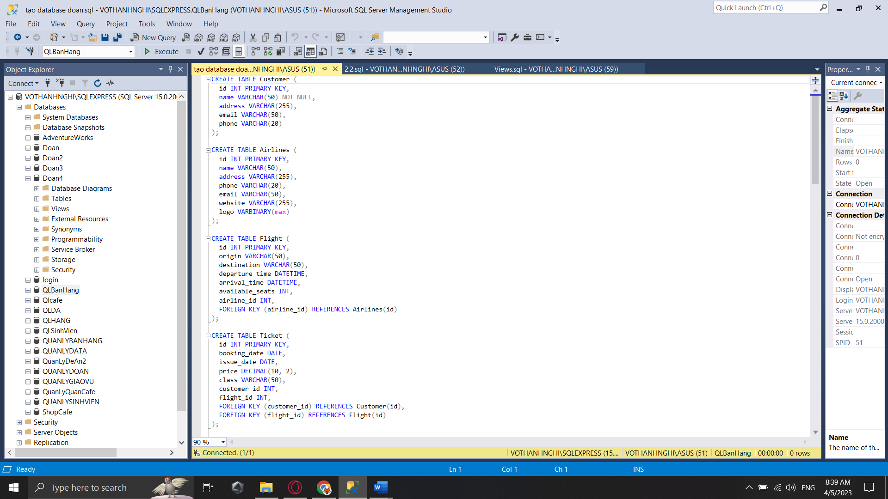

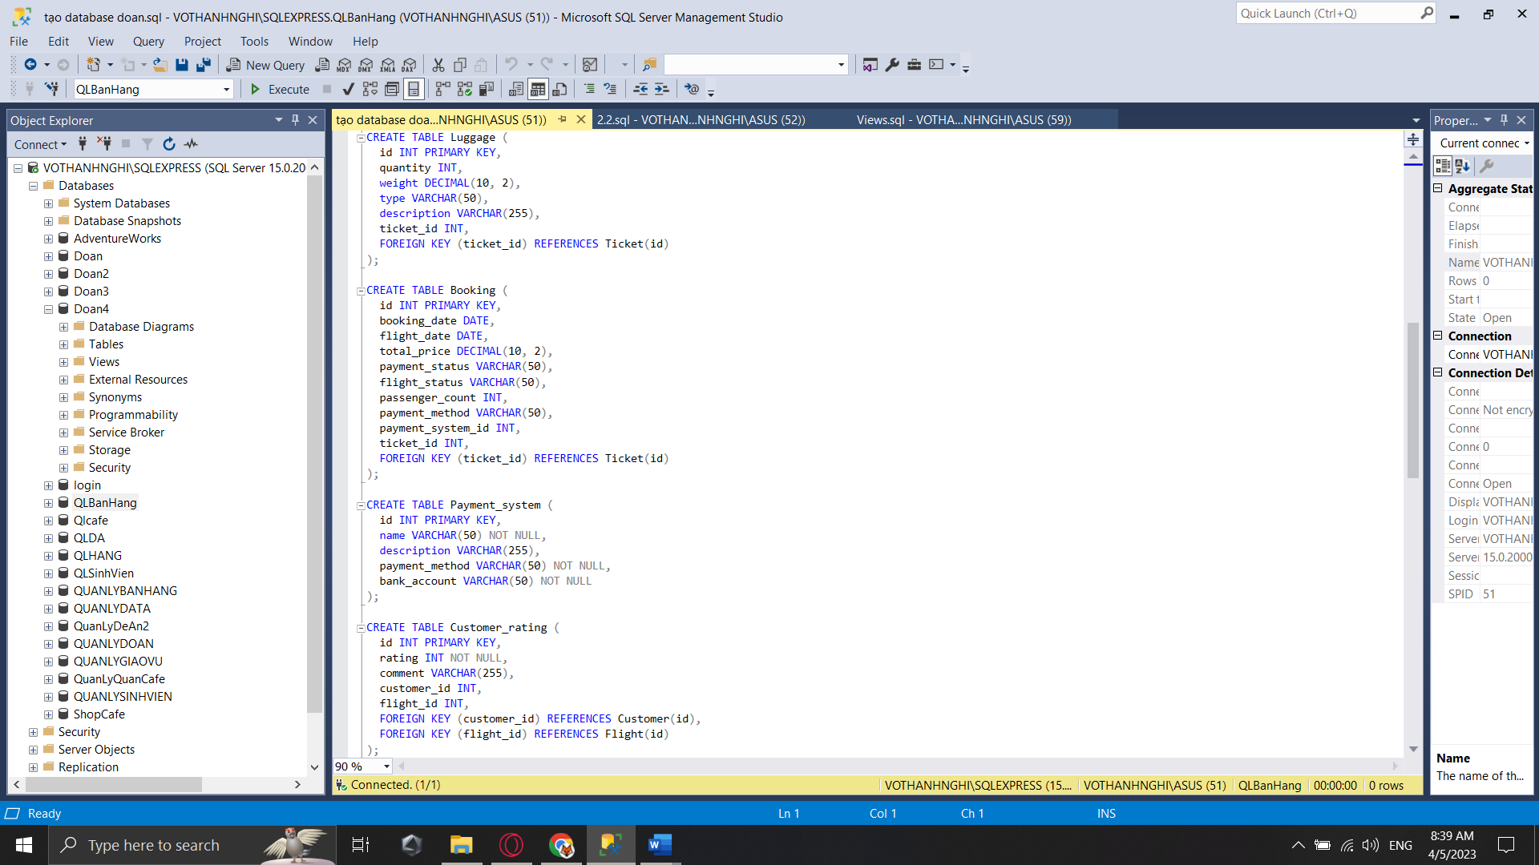

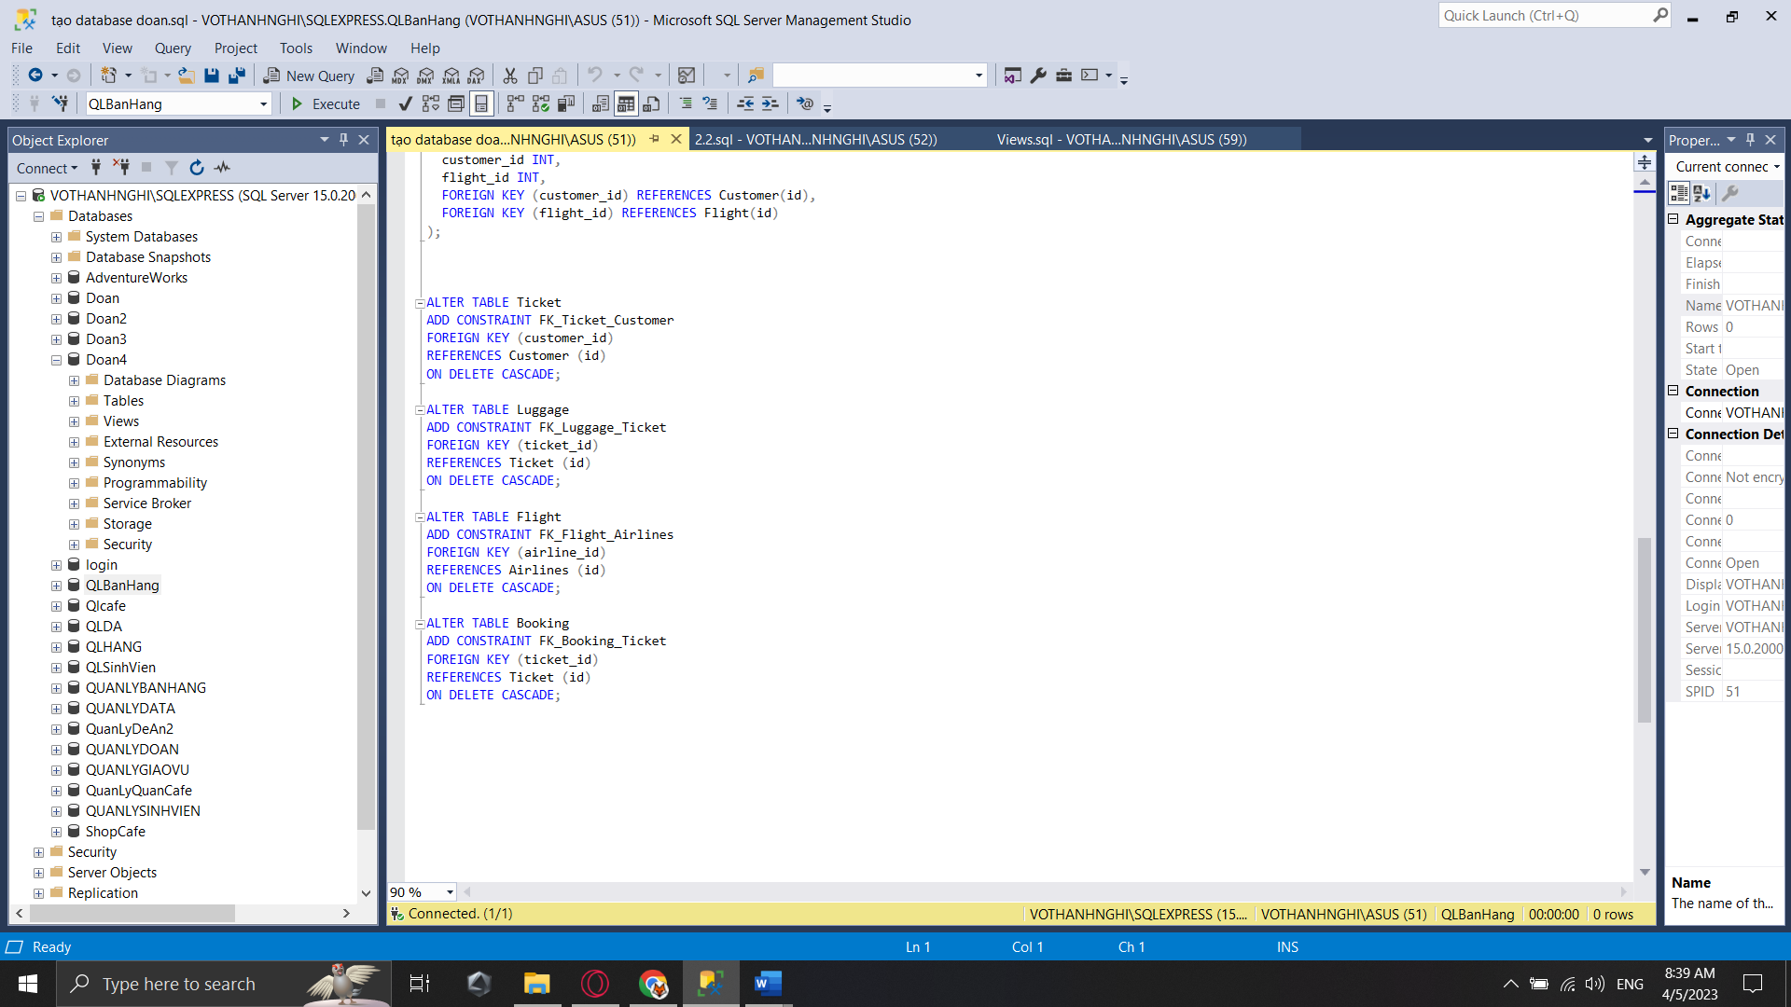

- Chụp lại cấu trúc của mỗi bảng

**Airline**

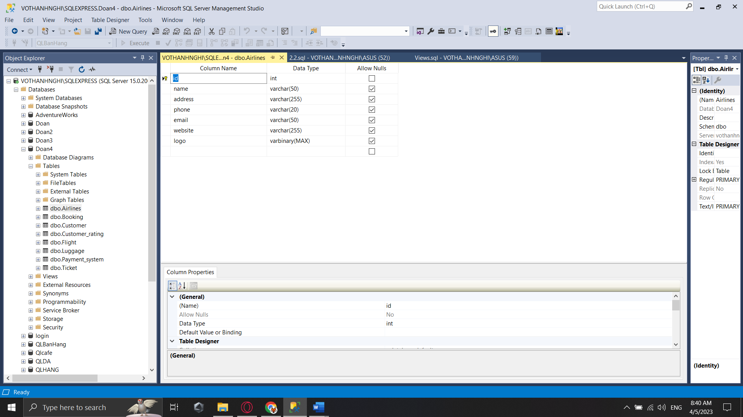

**Booking:**

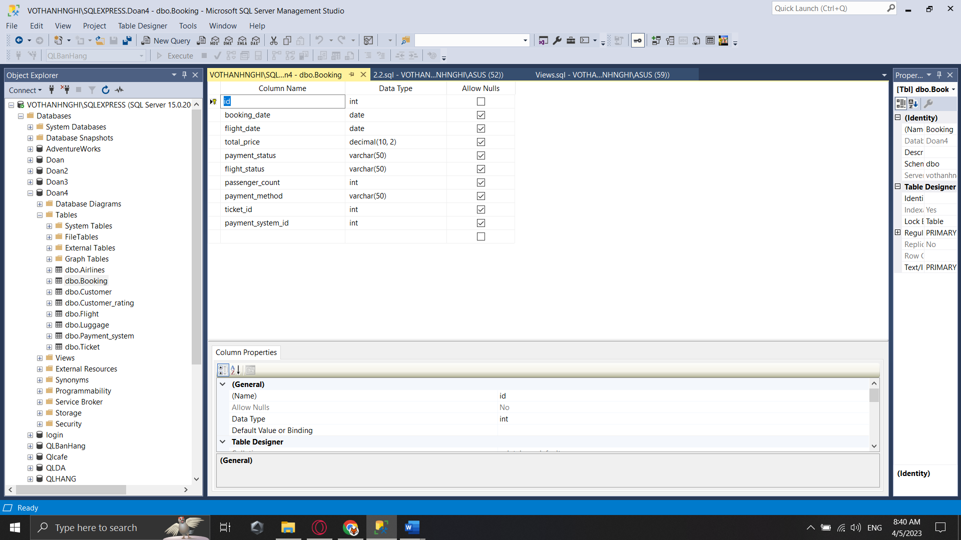

**Customer:**

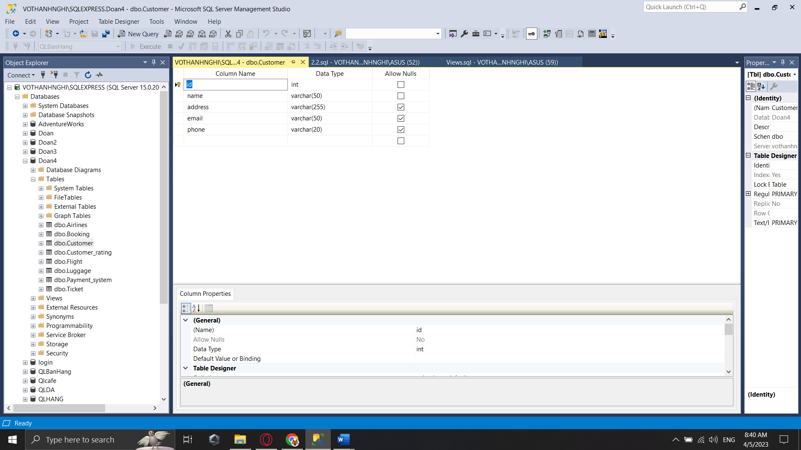

**Customer_Rating:** 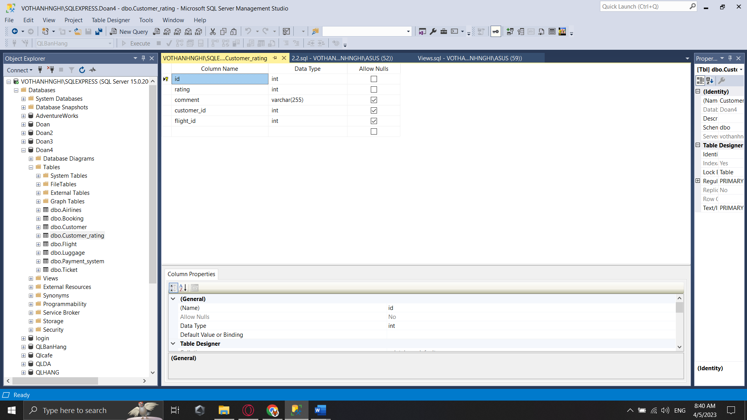

**Flight:**

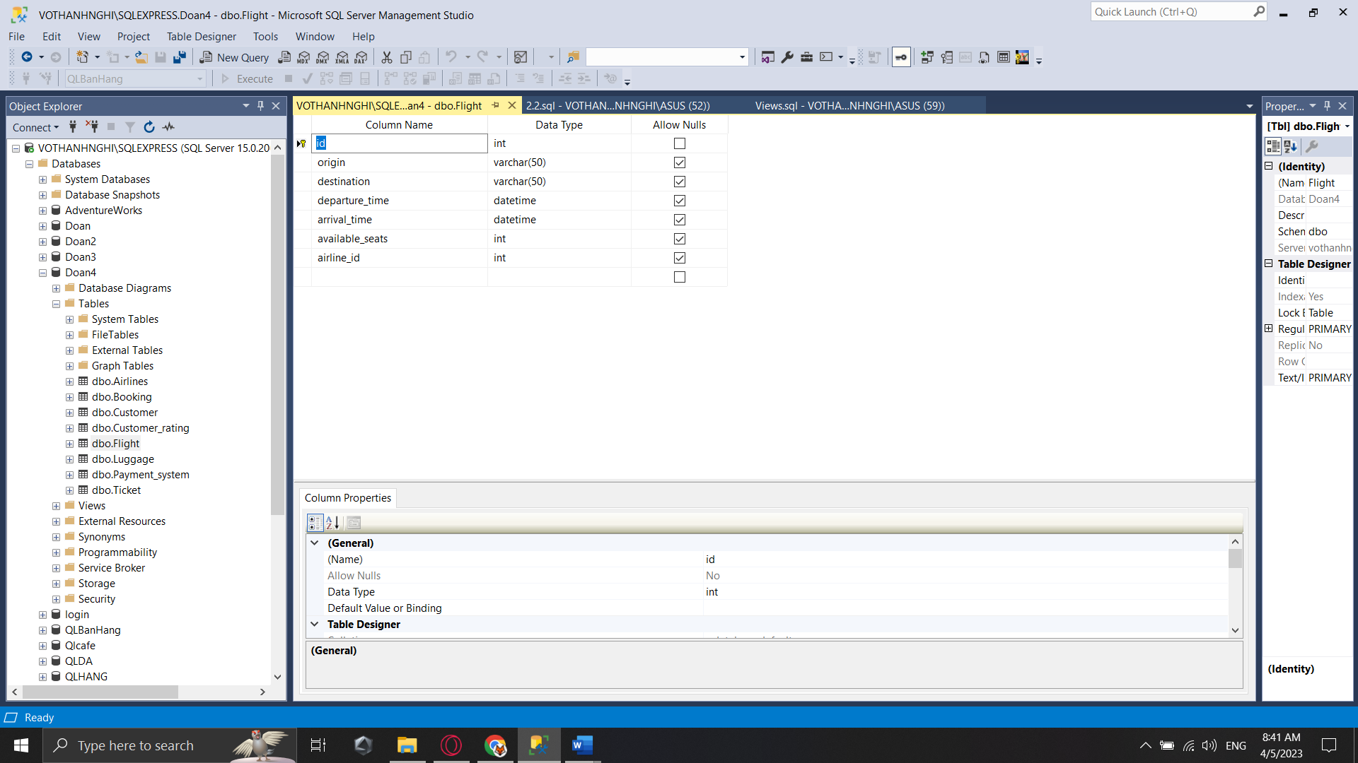

**Luggage:**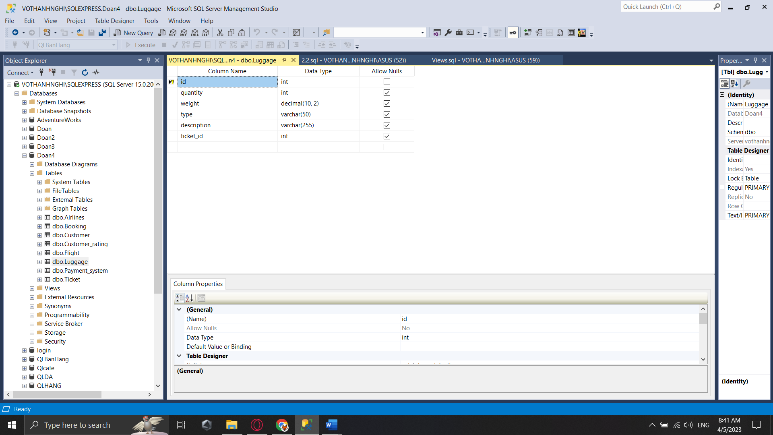

**Payment_System:**

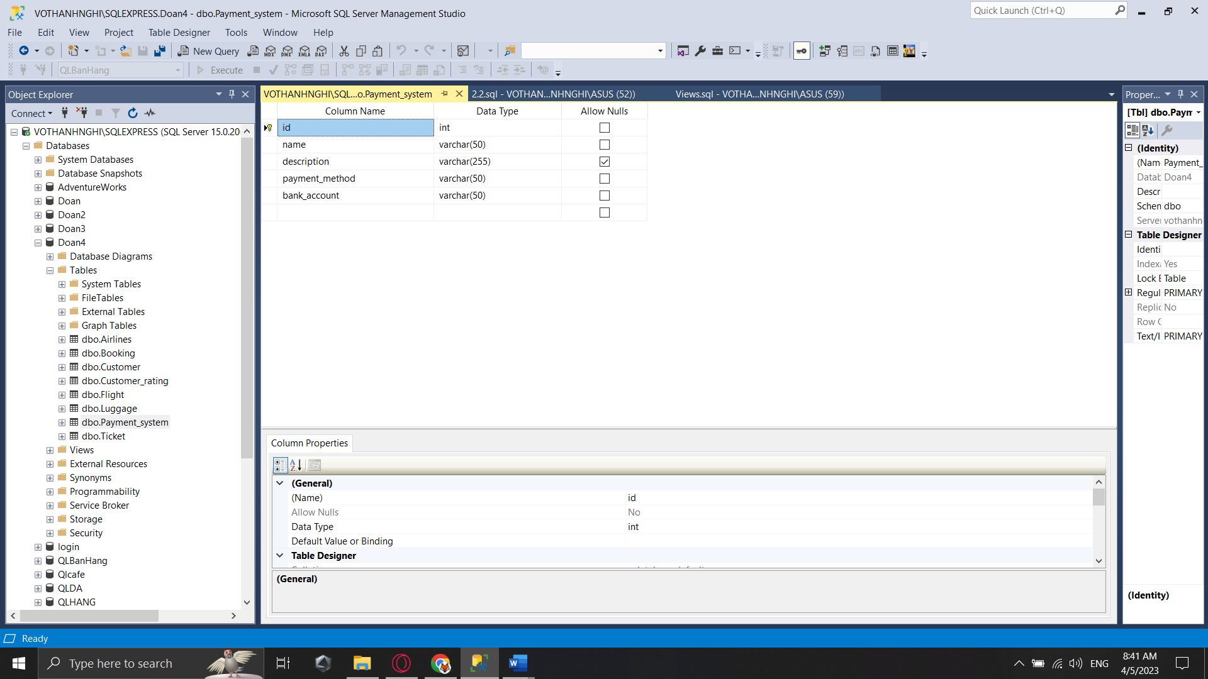

**Ticket:**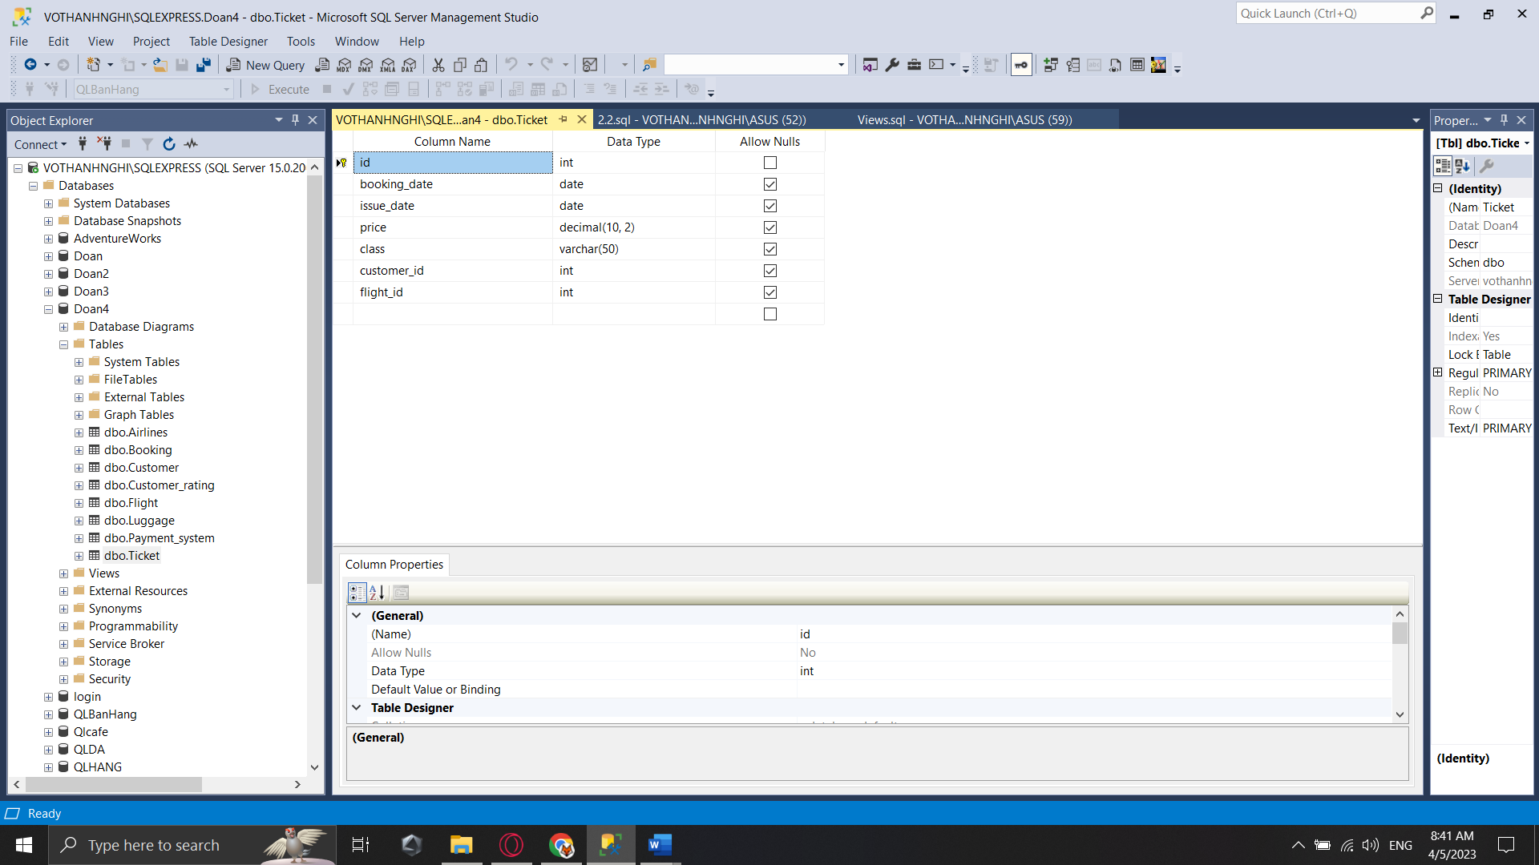

- Chụp lại dữ liệu của mỗi bảng

**Airlines:**

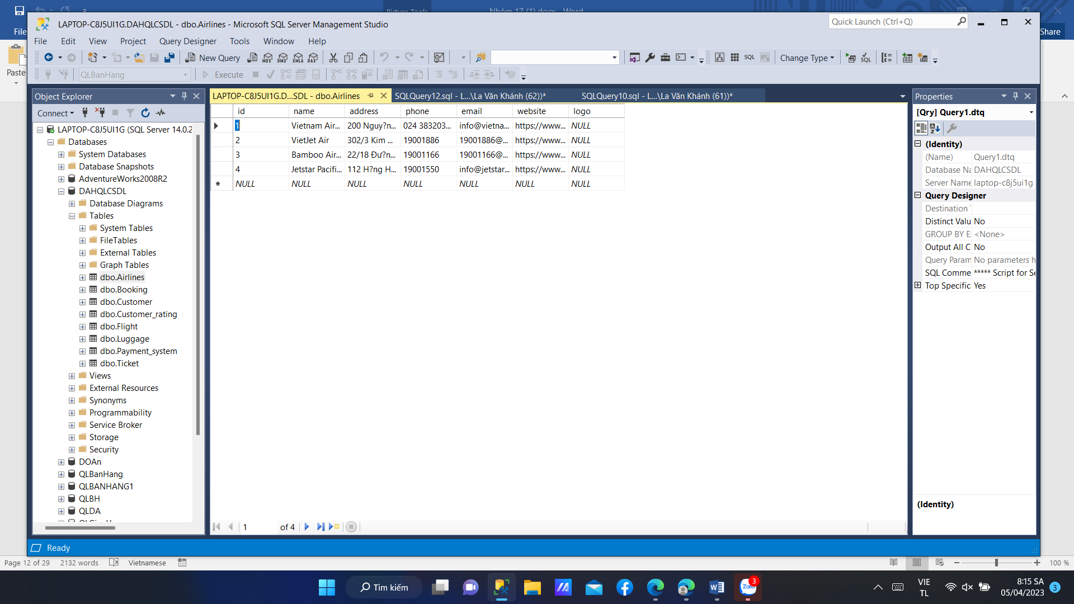

**Customer:**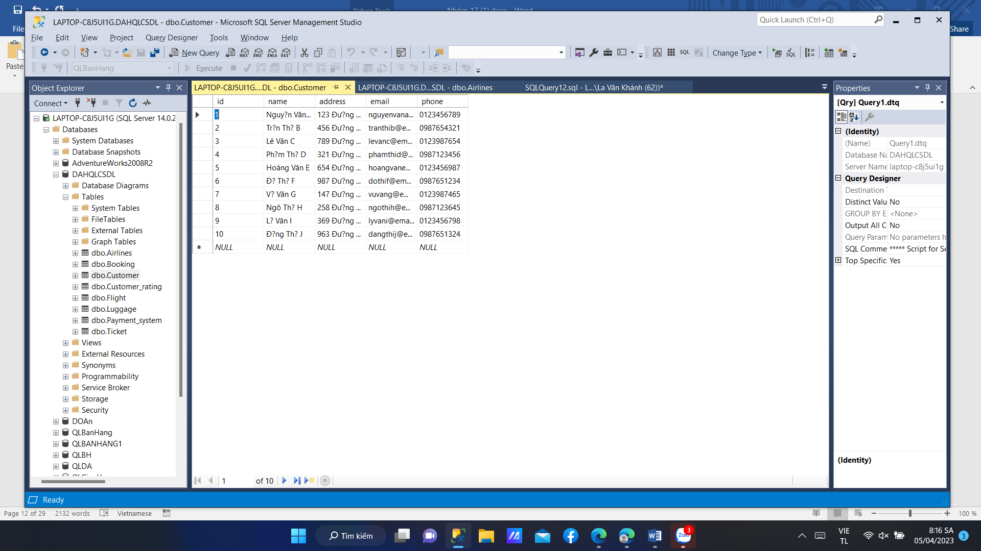

**Flight:**

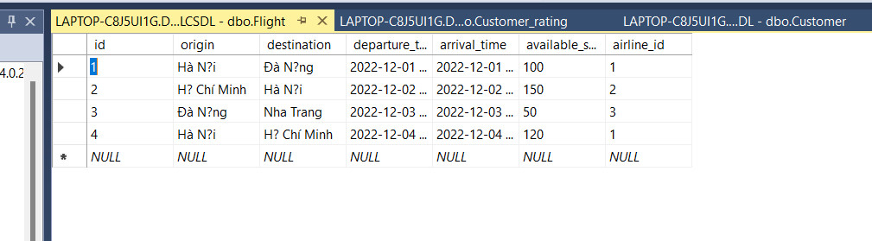

**Luggage:**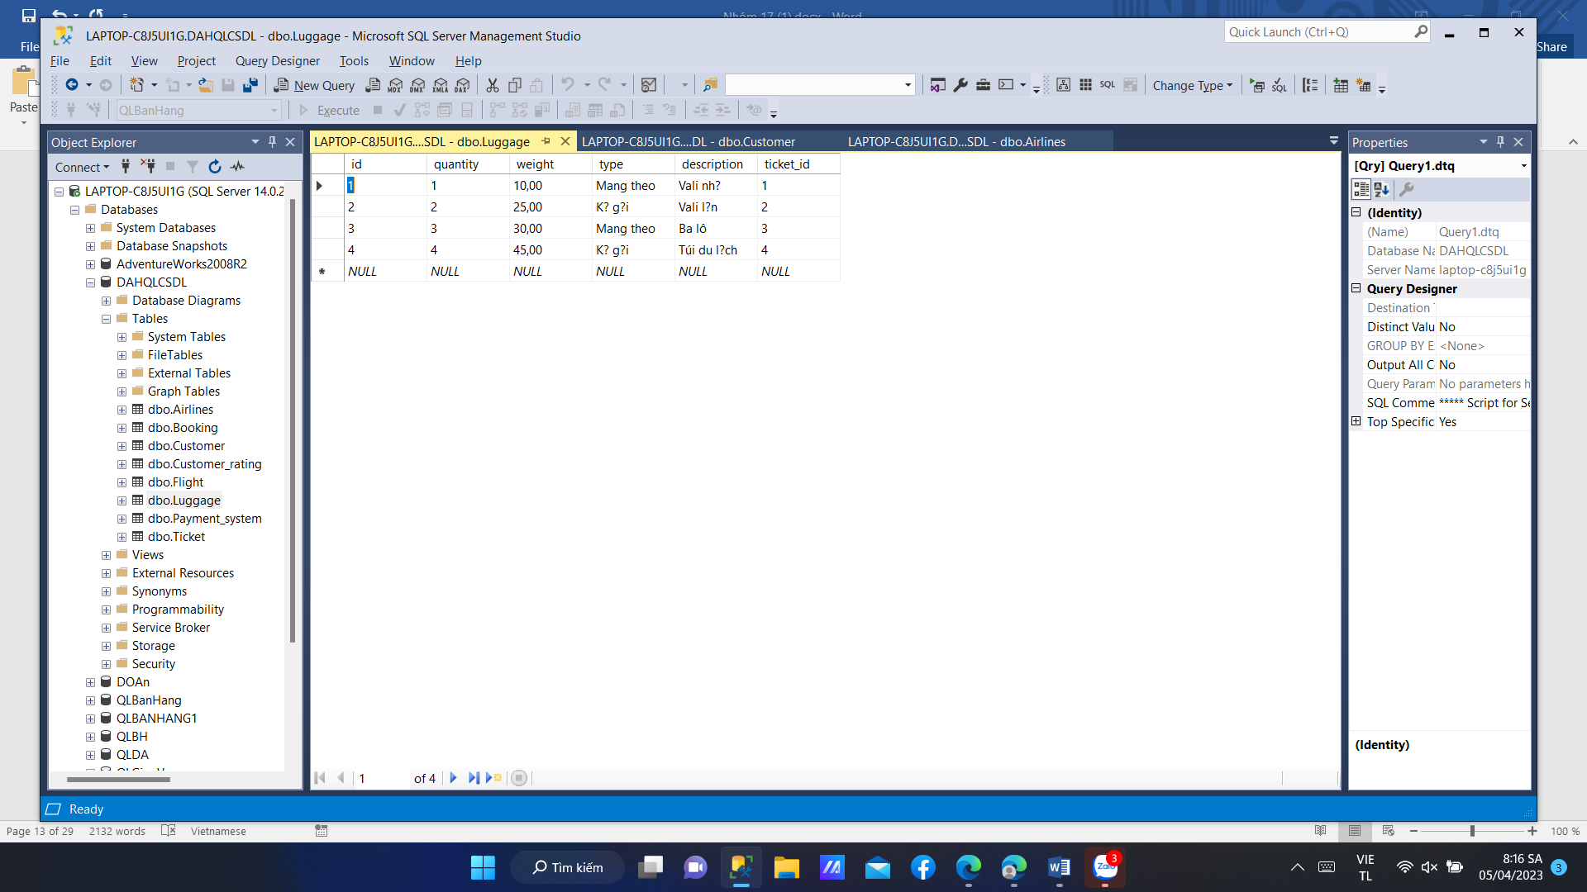

**Payment_System:**

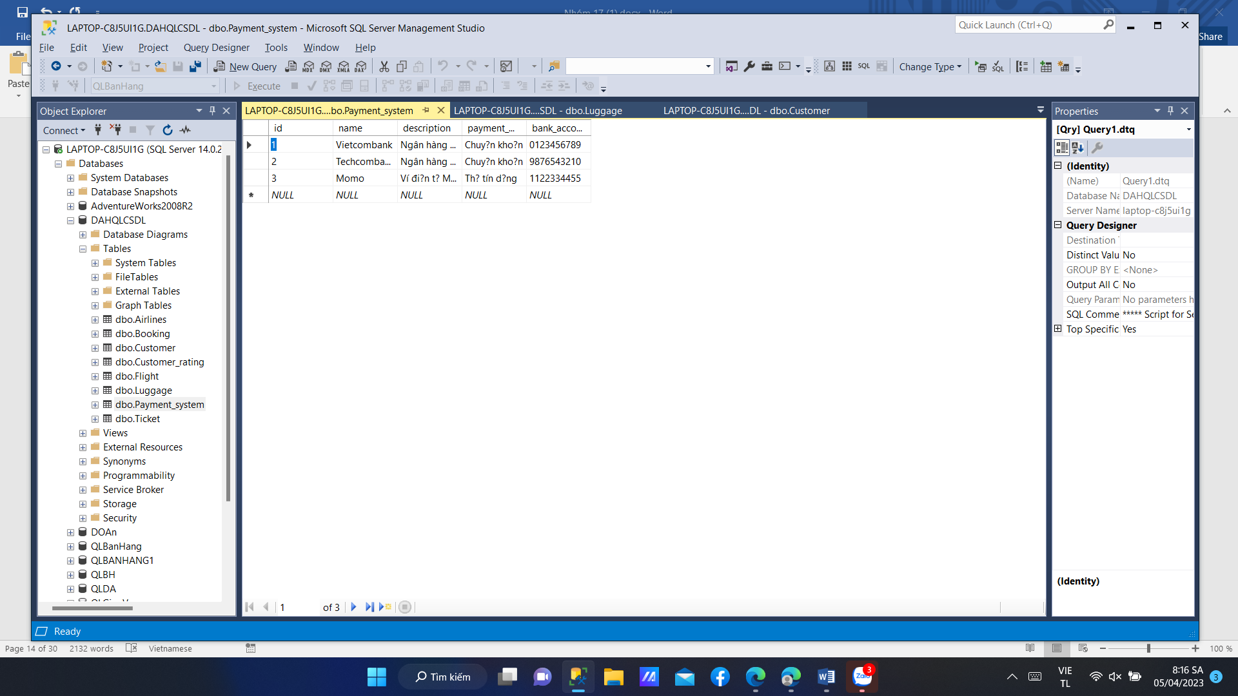

**Ticket:**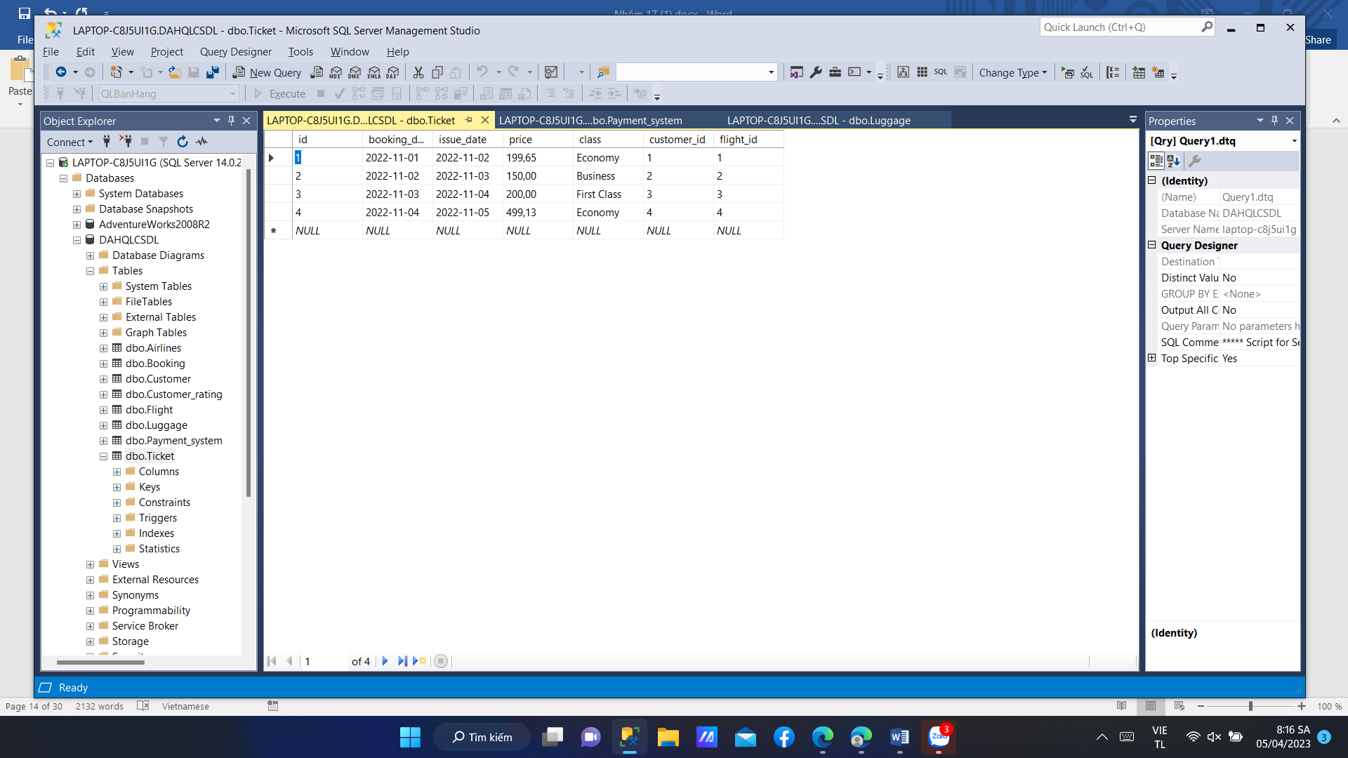

**Customer_rating:**

- Chụp lại màn hình Diagram liên kết các bảng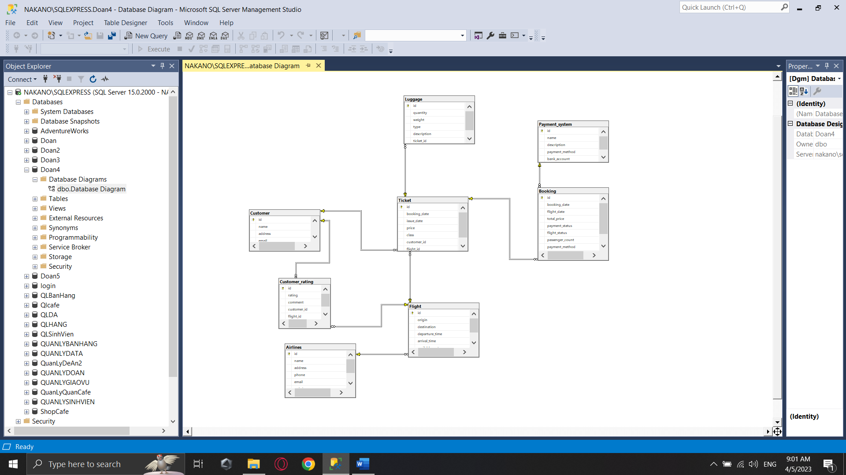

## 2.2. Thao tác trên CSDL trên HQT CSDL

- Tạo và xoá tài khoản người dùng đăng nhập quyền sql server + Bằng công cụ:

chụp hình giao diện các bước + Bằng lệnh: ghi lại câu lệnh

**Tạo tài khoản:**

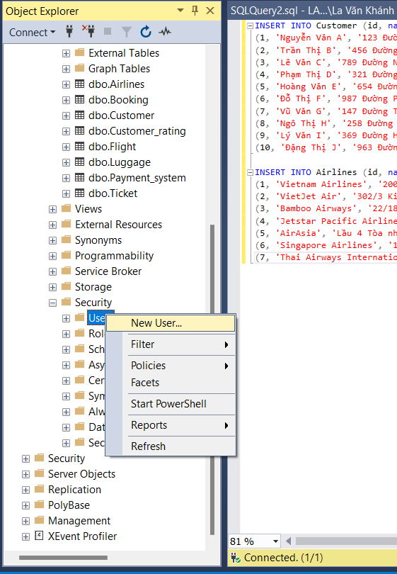

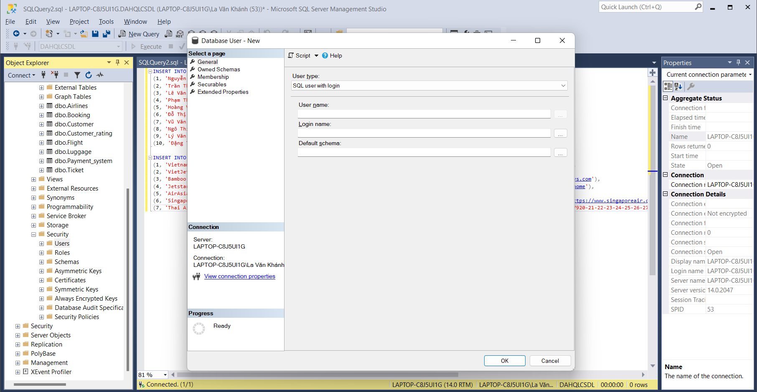

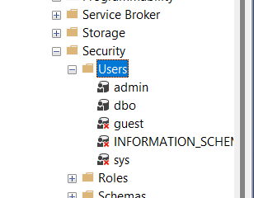

**Xóa tài khoản:**

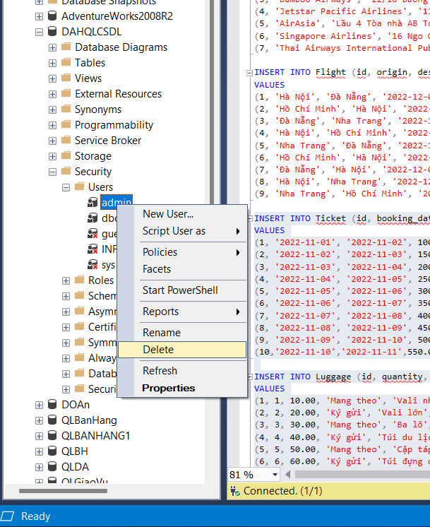

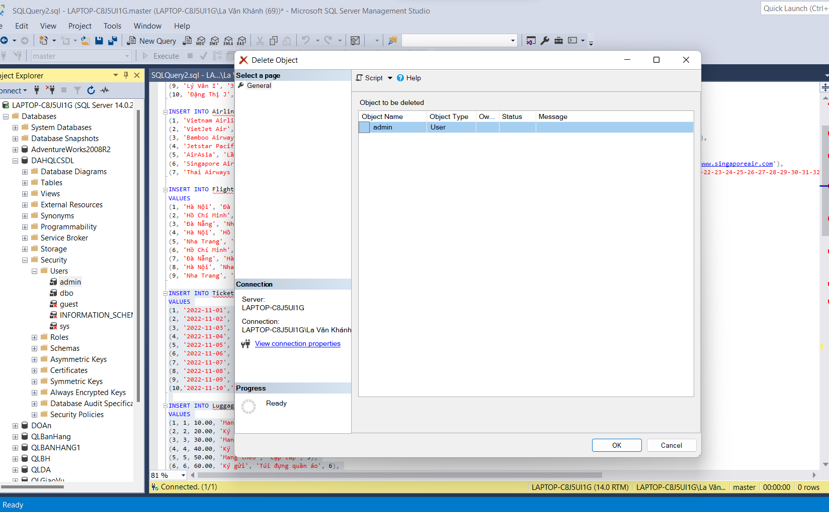

**Thực hiện với câu lệnh**

CREATE LOGIN [tentaikhoan] WITH PASSWORD = 'matkhau';

Xóa tài khoản đăng nhập   
DROP LOGIN [tentaikhoan];

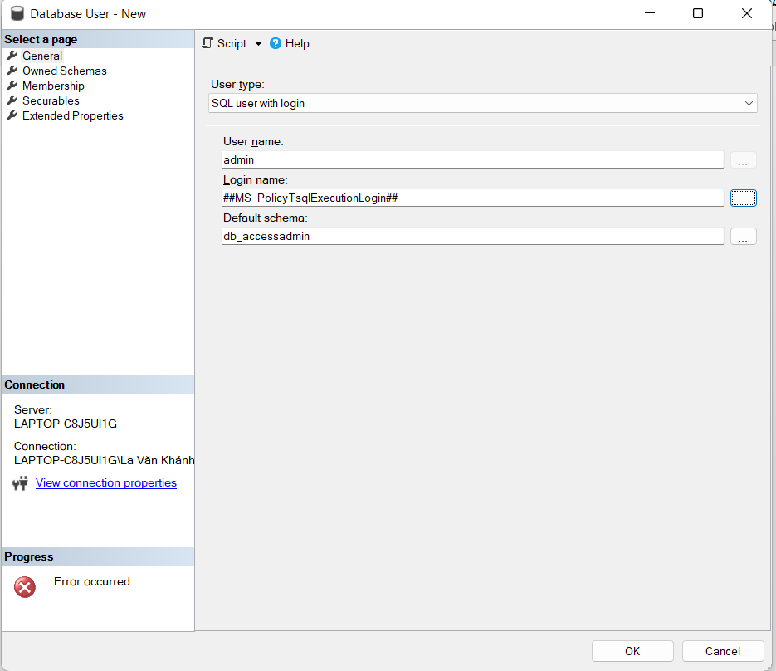

- Viết câu lệnh Insert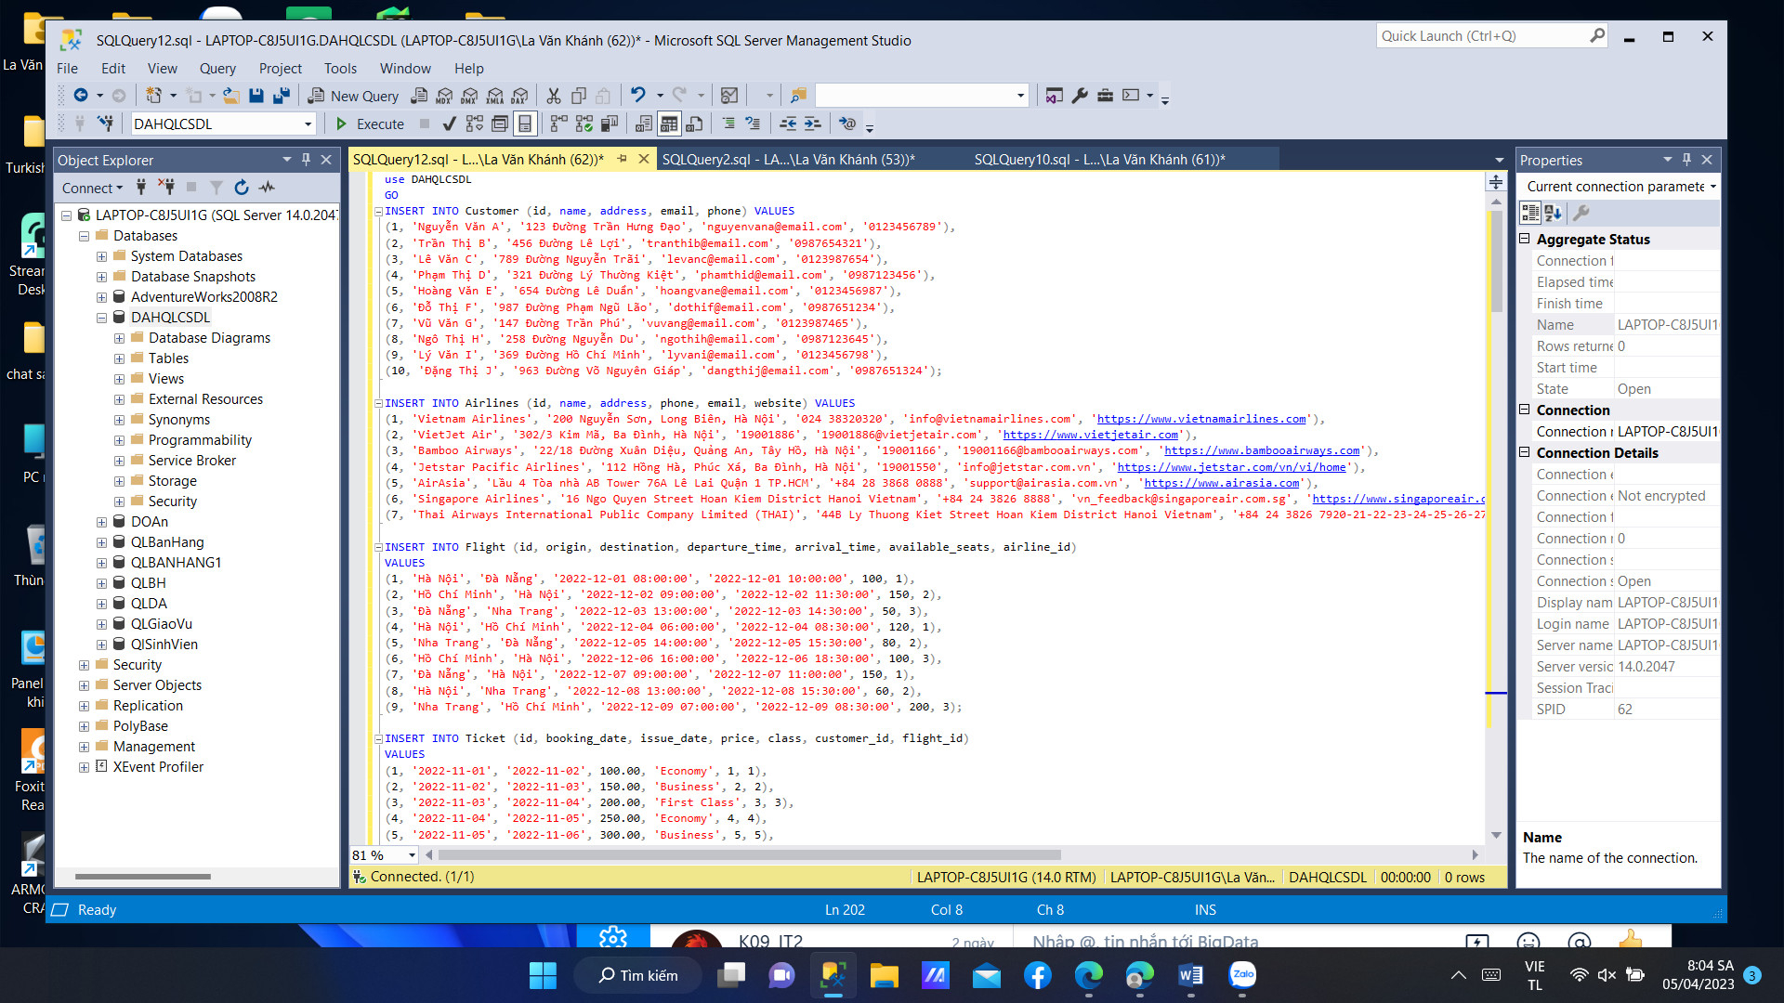

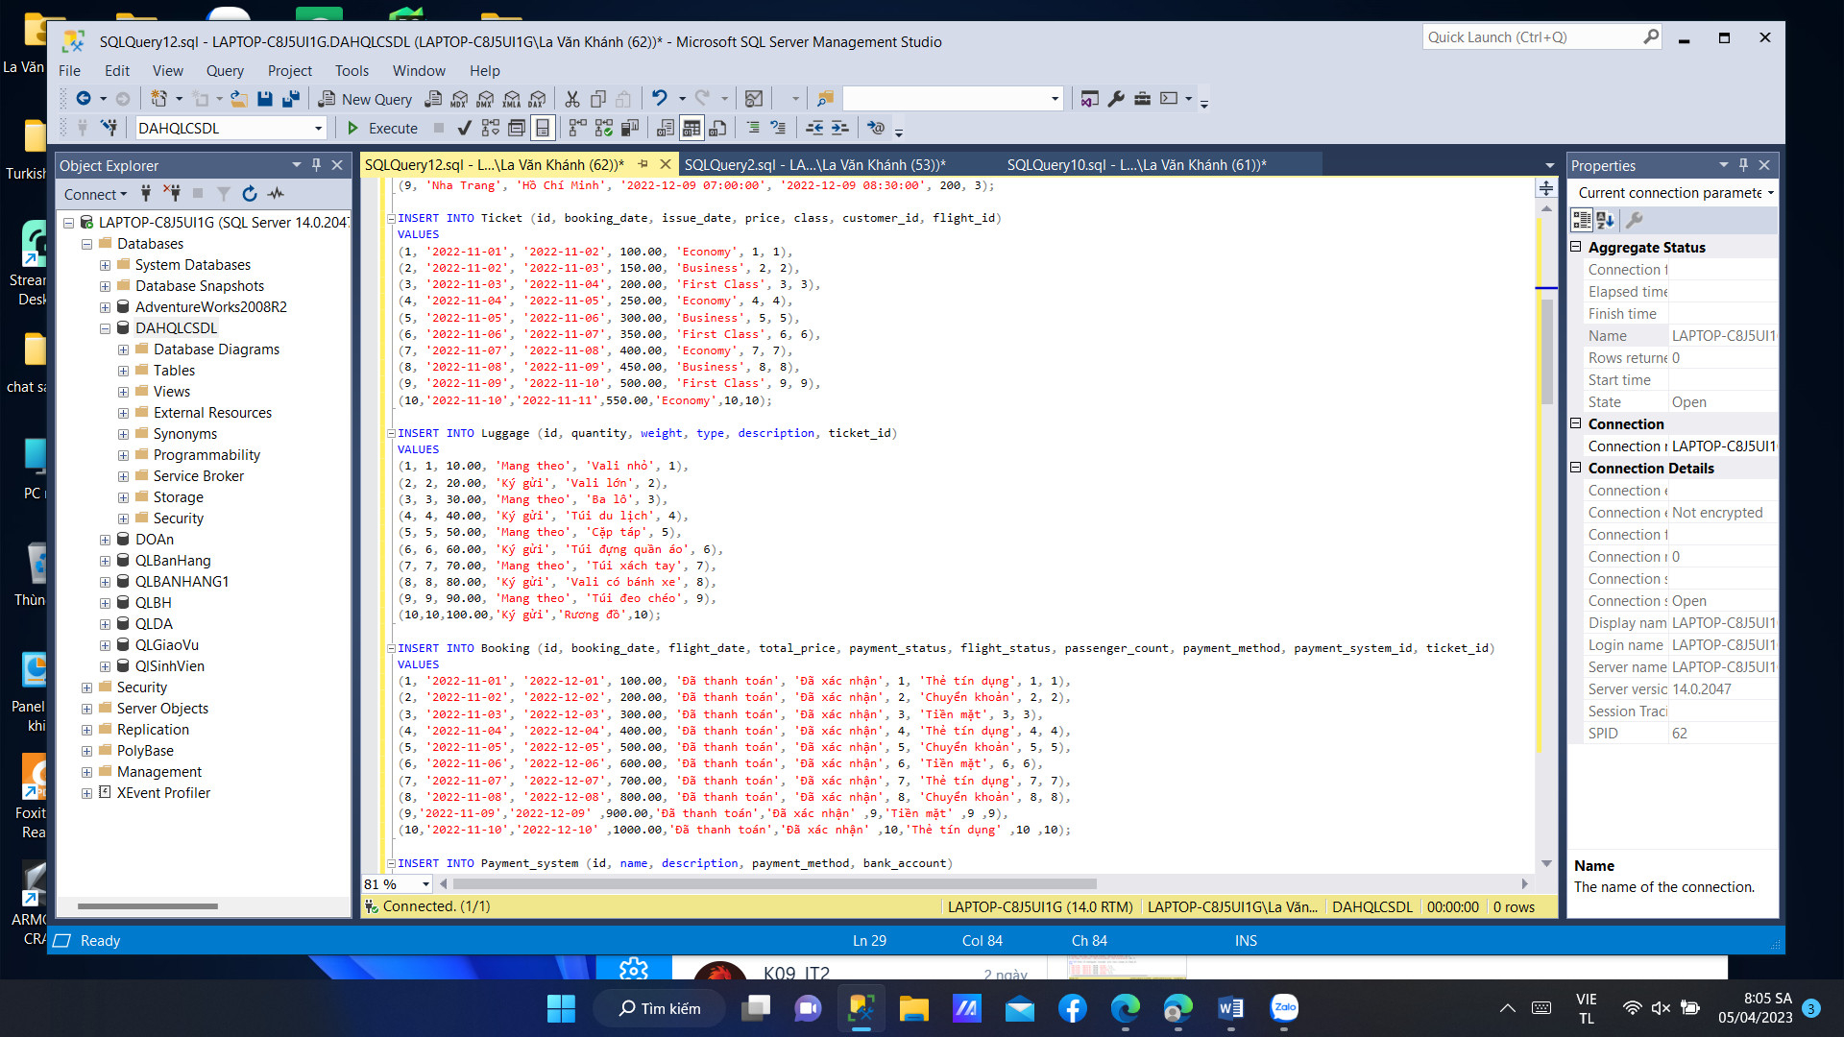

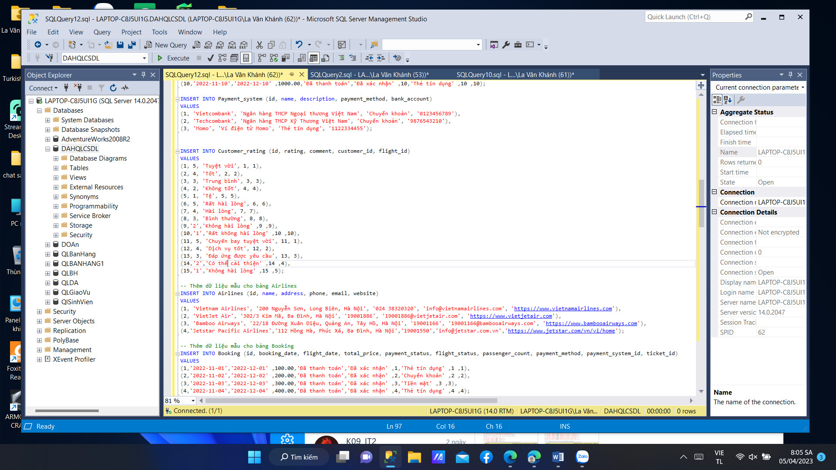

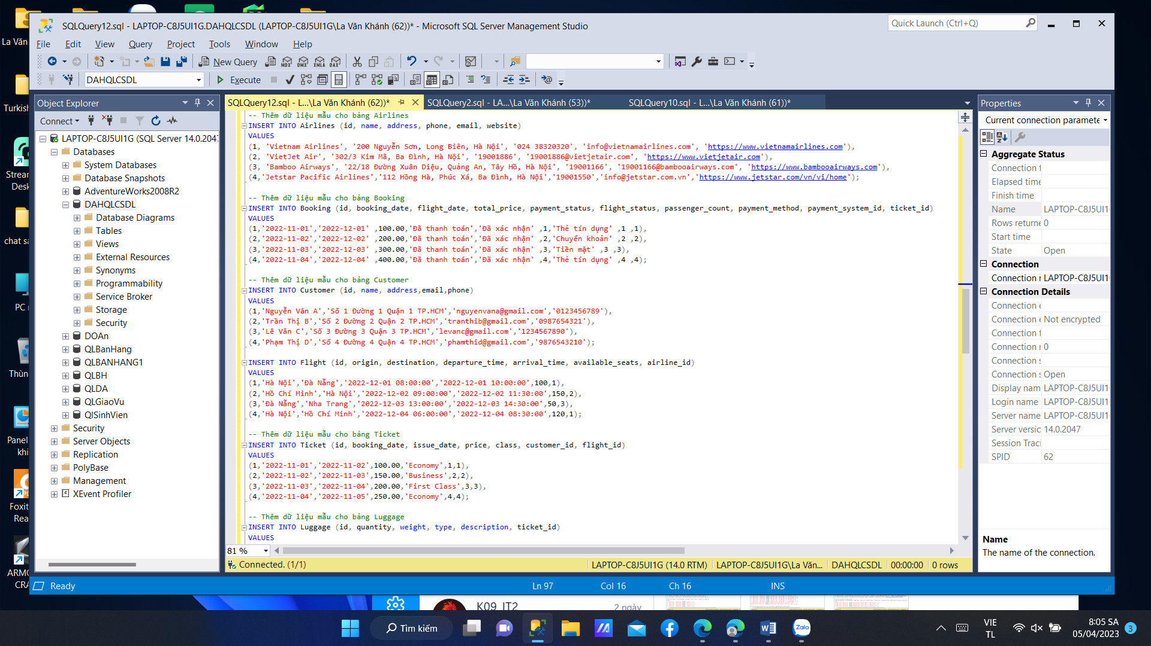

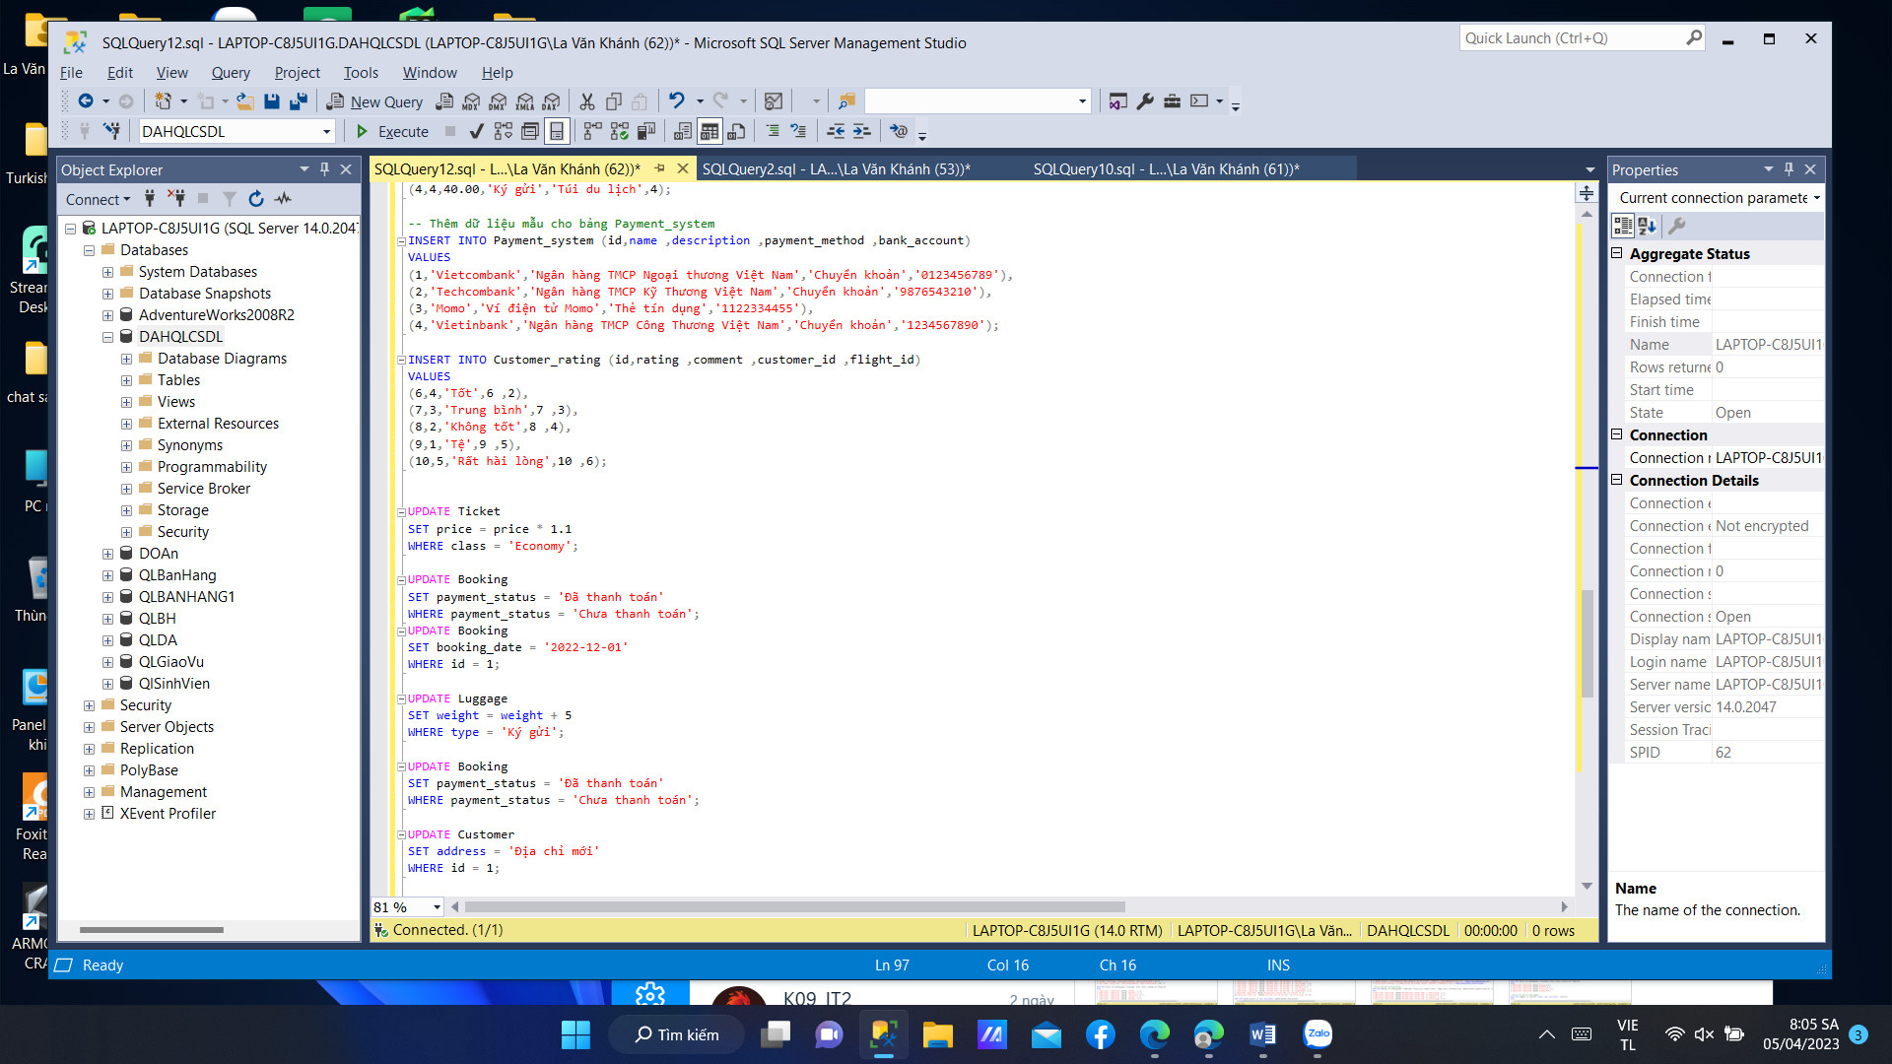

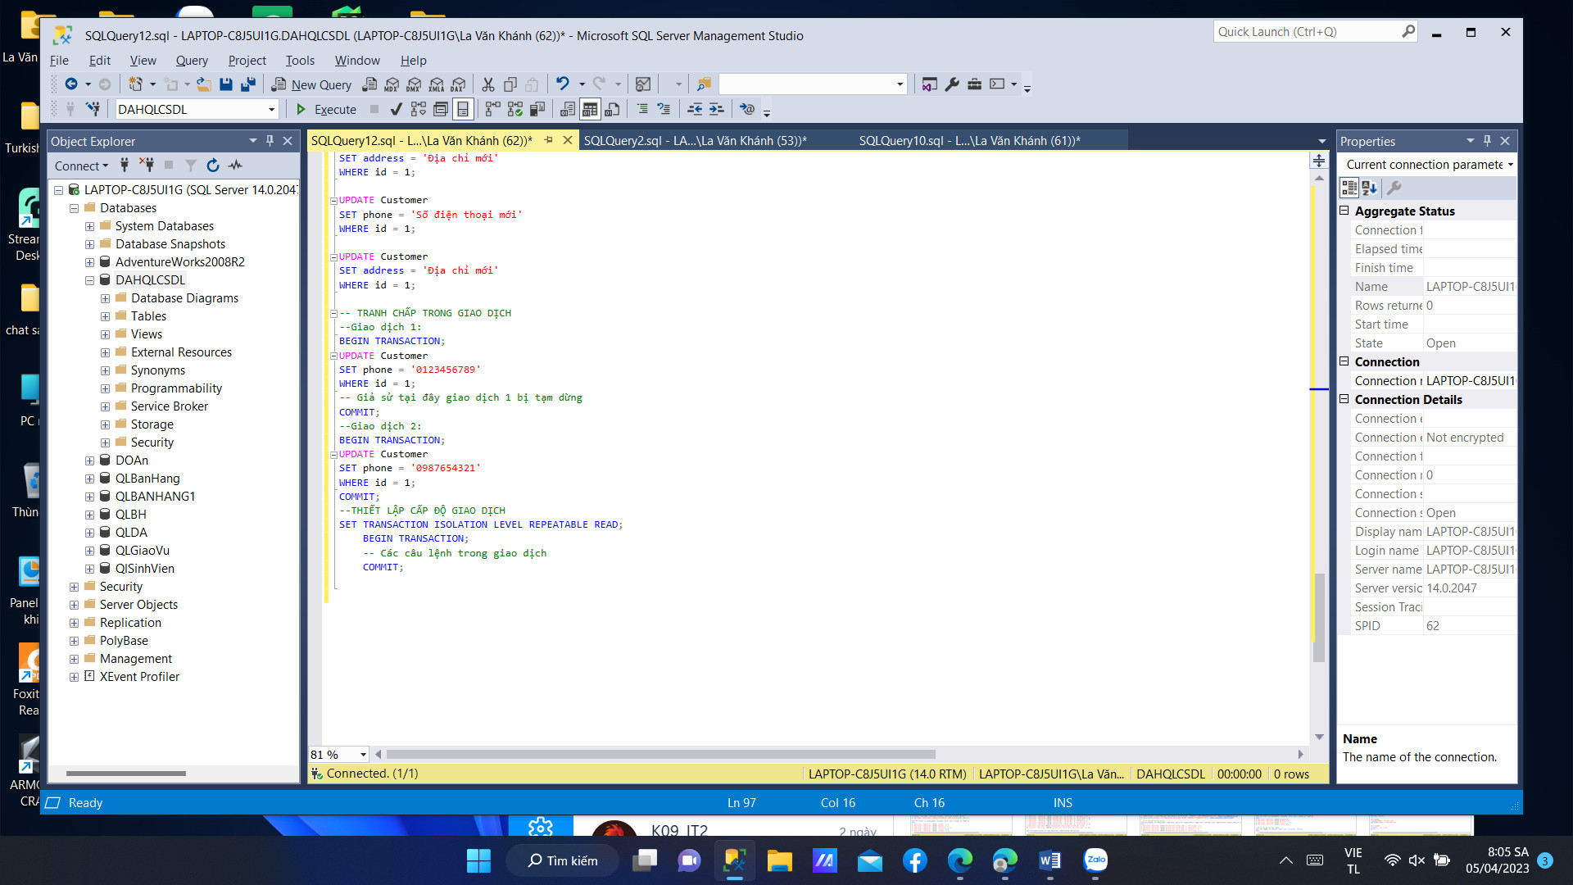

- Viết câu lệnh Update (chụp lại hình ảnh của dữ liệu trước và sau khi thực hiện câu

lệnh update)

**Ticket:**

**Trước update**

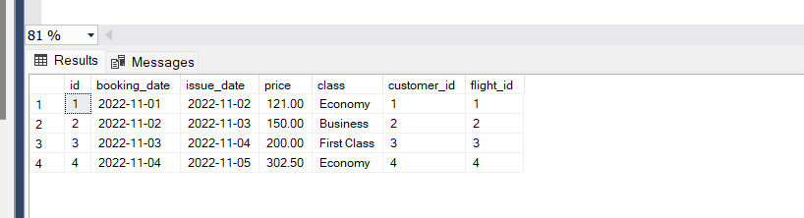

**Sau Update:**

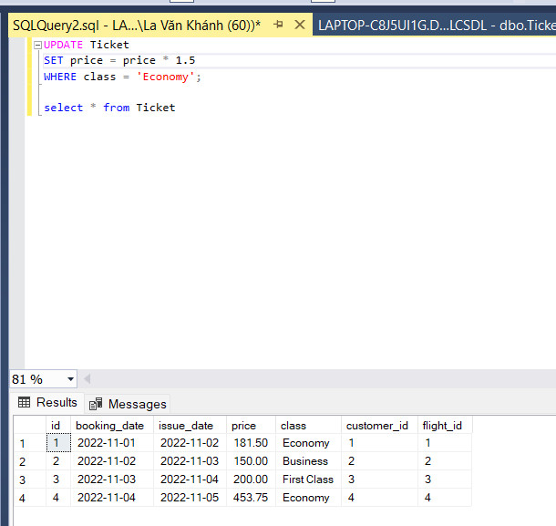

**Luggage:**

**Trước Update:**

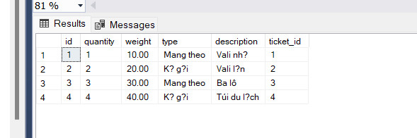

**Sau Update:**

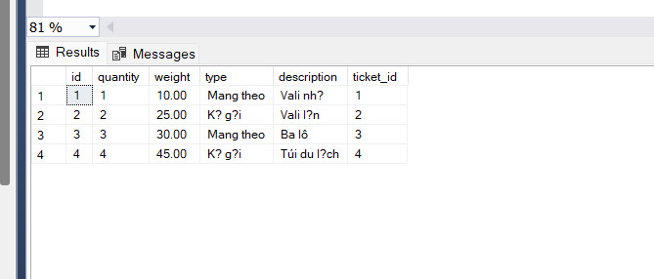

## 2.3. Store Procedure, Funtion, Trigger

### 2.3.1. Store Procedure

***- Trình bày ngắn gọn, đầy đủ sự tìm hiểu được về Store procedure (định nghĩa, cú***

***pháp, các loại SP, ưu và khuyết của từng loại,…)***

Store Procedure (SP) là một khối mã được đặt tên và lưu trữ trên CSDL, nó chứa một tập hợp các câu lệnh SQL hoặc các lệnh điều khiển để thực hiện một công việc cụ thể.

SP giúp đơn giản hóa việc truy xuất dữ liệu, cải thiện hiệu suất của CSDL bằng cách tối ưu hóa câu lệnh truy vấn.

Cú pháp của SP thường bắt đầu bằng từ khóa CREATE PROCEDURE, sau đó là tên của SP và các tham số (nếu có), tiếp theo là các câu lệnh thực thi.

**Cú pháp của Store Procedure**

CREATE PROCEDURE [tên store procedure]

@tham_so_1 kiểu_dữ_liệu_1,

@tham_so_2 kiểu_dữ_liệu_2,

...

AS

BEGIN

[thân store procedure]

END

**tên store procedure** là tên của store procedure mà bạn muốn tạo.

**@tham_so_1, @tham_so_2, ...** là các tham số của store procedure, có thể có hoặc không. Mỗi tham số được định nghĩa bằng cách chỉ định tên và kiểu dữ liệu của nó.

**kiểu_dữ_liệu_1, kiểu_dữ_liệu_2, ...** là kiểu dữ liệu của các tham số tương ứng.

**thân store procedu**re là các câu lệnh SQL mà store procedure sẽ thực hiện.

Các loại SP:

* SP có tham số đầu vào: nhận tham số đầu vào và trả về kết quả tương ứng.
* SP không có tham số đầu vào: không nhận tham số đầu vào và trả về kết quả tương ứng.
* SP có tham số đầu vào và đầu ra: nhận tham số đầu vào, thực hiện tính toán và trả về kết quả.
* SP hệ thống: là các SP được xây dựng sẵn trong hệ thống, thường được sử dụng để thực hiện các tác vụ quản trị và kiểm soát CSDL.

Ưu điểm của Store Procedure:

* Tối ưu hóa hiệu suất của CSDL bằng cách thực hiện câu lệnh truy vấn nhanh hơn.
* Bảo mật dữ liệu vì người dùng không thể truy cập trực tiếp vào cấu trúc của CSDL mà phải thông qua SP.
* Dễ dàng bảo trì và quản lý vì các câu lệnh được đóng gói trong một khối mã có thể dễ dàng cập nhật hoặc thay đổi.

Nhược điểm của Store Procedure:

* Viết và bảo trì SP đòi hỏi kiến thức chuyên môn về SQL nâng cao.
* Khó khăn trong việc tối ưu hóa SP vì nó đóng gói các câu lệnh truy vấn lại trong một khối mã.

**Ví dụ của Store procedure:**

Store procedure này được dùng để cập nhật thông tin khách hàng trong bảng customer. Sử dụng câu lệnh update để thực hiện cập nhật thông tin khách hàng tương ứng với ‘id’ mình điền vào và trong csdl

CREATE PROCEDURE update_customer

@id INT,

@name VARCHAR(50),

@address VARCHAR(255),

@email VARCHAR(50),

@phone VARCHAR(20)

AS

BEGIN

UPDATE Customer

SET name = @name, address = @address, email = @email, phone = @phone

WHERE id = @id;

END

Procedure này giúp xuất ra tất cả thông tin Khách hàng trong csdl.

CREATE PROCEDURE sp_GetCustomers

AS

BEGIN

SELECT * FROM Customer

END

### 2.3.2. Function

***- Trình bày ngắn gọn, đầy đủ sự tìm hiểu được về Function (định nghĩa, cú pháp, các***

***loại Function, ưu và khuyết của từng loại,…)***

Function trong CSDL (Database Function) là một khối lệnh SQL có thể nhận đầu vào, xử lý và trả về một giá trị như là kết quả. Function có thể được sử dụng để tính toán các giá trị, thực hiện xử lý logic hoặc định dạng dữ liệu trong CSDL.

Cú pháp của một Function trong SQL Server như sau:

CREATE FUNCTION [Function_Name] (Input_Parameter1 DataType, Input_Parameter2 DataType, ....)

RETURNS Return_DataType

AS

BEGIN

--Function Body

END

**Các loại Function trong SQL Server bao gồm:**

1. Scalar Function: Trả về một giá trị duy nhất (scalar) và được sử dụng như một giá trị trong các biểu thức SQL.
2. Table-Valued Function: Trả về một bảng dữ liệu và có thể được sử dụng trong các truy vấn SELECT như một bảng thông thường.
3. System Function: Các hàm được cung cấp sẵn trong SQL Server để thực hiện các nhiệm vụ nhất định, chẳng hạn như hàm GETDATE() để lấy thời gian hiện tại.
4. Aggregate Function: Tính toán các giá trị tổng hợp trên một tập hợp các giá trị, chẳng hạn như AVG(), SUM(), COUNT(), MAX(), và MIN().

**Ưu điểm của Function là:**

* Giúp tối ưu hoá các thủ tục xử lý dữ liệu trong CSDL.
* Có thể được sử dụng lại nhiều lần trong các truy vấn khác nhau.
* Giảm độ phức tạp của các câu lệnh truy vấn và hỗ trợ việc quản lý mã nguồn dễ dàng hơn.

**Khuyết điểm của Function là:**

* Thời gian thực thi của Function có thể chậm hơn so với việc sử dụng các câu lệnh truy vấn thông thường.
* Không thể sử dụng các lệnh DML (Data Manipulation Language) trong Function.

Một vài function

Tính tổng số tiền của tất cả các booking đã được thanh toán

CREATE FUNCTION dbo.fn_TotalPaidBooking()

RETURNS MONEY

AS

BEGIN

DECLARE @total MONEY;

SELECT @total = SUM(total_price)

FROM Booking

WHERE payment_status = 'Paid';

RETURN @total;

END

Tính tổng số lượng hành khách của một chuyến bay dựa vào id của chuyến bay và trạng thái bay của chuyến bay đó:

CREATE FUNCTION dbo.fn_TotalPassengersOnFlight(@flight_id INT)

RETURNS INT

AS

BEGIN

DECLARE @total INT;

SELECT @total = SUM(passenger_count)

FROM Booking

INNER JOIN Ticket ON Booking.ticket_id = Ticket.id

WHERE Ticket.flight_id = @flight_id AND Booking.flight_status = 'On Time';

RETURN @total;

END;

### 2.3.3. Trigger

***- Trình bày ngắn gọn, đầy đủ sự tìm hiểu được về Trigger (định nghĩa, cú pháp, các***

***loại trigger, ưu và khuyết của từng loại,…).***

Triggers là các đối tượng trong CSDL SQL Server, chúng được thiết kế để phát hiện và xử lý các sự kiện (event) trong CSDL như thêm (insert), sửa (update) hoặc xoá (delete) dữ liệu từ một hoặc nhiều bảng. Khi một sự kiện được kích hoạt, trigger sẽ chạy và thực thi các câu lệnh được định nghĩa để xử lý sự kiện đó.

Cú pháp của một trigger như sau:

CREATE TRIGGER trigger_name

ON table_name

FOR [INSERT, UPDATE, DELETE]

AS

BEGIN

-- SQL statements

END

Các loại trigger:

* DML Trigger: Kích hoạt bởi các câu lệnh DML (Data Manipulation Language) như INSERT, UPDATE hoặc DELETE.
* DDL Trigger: Kích hoạt bởi các câu lệnh DDL (Data Definition Language) như CREATE, ALTER hoặc DROP.
* Logon Trigger: Kích hoạt khi một người dùng đăng nhập vào CSDL.
* Server Trigger: Kích hoạt khi các sự kiện xảy ra trên mức server như STARTUP hoặc SHUTDOWN.

Ưu điểm của trigger:

* Giúp đảm bảo tính toàn vẹn dữ liệu trong CSDL.
* Cải thiện hiệu suất bằng cách tối ưu hóa các câu lệnh trong trigger để xử lý sự kiện một cách nhanh chóng và hiệu quả.
* Có thể sử dụng để giải quyết các vấn đề liên quan đến bảo mật, kiểm soát truy cập và theo dõi các sự kiện trong CSDL.

Nhược điểm của trigger:

* Trigger có thể gây tốn tài nguyên và làm chậm quá trình thực thi của CSDL nếu không được tối ưu hóa một cách đúng đắn.
* Sử dụng trigger quá nhiều có thể làm cho mã nguồn của CSDL phức tạp hơn và khó bảo trì.

Một số trigger:

Trigger cập nhật số chỗ trống trên chuyến bay tương ứng sau khi một booking mới được thực hiện:

CREATE TRIGGER update_available_seats

ON Booking

AFTER INSERT

AS

BEGIN

UPDATE Flight

SET available_seats = available_seats - inserted.passenger_count

FROM inserted

INNER JOIN Ticket ON inserted.ticket_id = Ticket.id

INNER JOIN Flight ON Ticket.flight_id = Flight.id

END;

Trigger kiểm tra cân nặng của hành lý nếu như hành lý > 30kg sẽ báo lỗi:

CREATE TRIGGER check_max_weight

ON Luggage

AFTER INSERT

AS

BEGIN

IF (SELECT SUM(weight) FROM inserted) > 30

BEGIN

RAISERROR('Luggage weight exceeds maximum limit of 30kg', 16, 1);

ROLLBACK TRANSACTION;

END

END;

### 2.4. Bảo mật, phân quyền

Bảo mật và phân quyền là hai khái niệm quan trọng trong hệ quản trị cơ sở dữ liệu SQL. Bảo mật đảm bảo rằng dữ liệu chỉ được truy cập bởi những người dùng được phép, trong khi phân quyền cho phép người quản trị cơ sở dữ liệu kiểm soát việc truy cập và thao tác dữ liệu của người dùng.

Trong hệ thống bán vé máy bay, việc đảm bảo bảo mật và phân quyền đóng vai trò then chốt trong việc bảo vệ thông tin khách hàng và thông tin kinh doanh. Ví dụ, thông tin về giá vé và số lượng vé còn trống chỉ nên được truy cập bởi nhân viên bán vé, trong khi thông tin về doanh thu và chi phí chỉ nên được truy cập bởi nhân viên kế toán.

Để đảm bảo bảo mật và phân quyền trong hệ thống bán vé máy bay, người quản trị cơ sở dữ liệu có thể thực hiện các biện pháp sau:

• Tạo tài khoản người dùng cho mỗi nhân viên và cấp cho họ quyền truy cập vào các bảng dữ liệu liên quan đến công việc của họ. Ví dụ, nhân viên bán vé chỉ có quyền truy cập vào các bảng dữ liệu liên quan đến giá vé và số lượng vé còn trống, trong khi nhân viên kế toán chỉ có quyền truy cập vào các bảng dữ liệu liên quan đến doanh thu và chi phí.

• Sử dụng các tính năng bảo mật của hệ quản trị cơ sở dữ liệu SQL để mã hóa dữ liệu và đảm bảo rằng chỉ những người dùng được phép mới có thể truy cập vào dữ liệu.

• Thực hiện kiểm tra an ninh thường xuyên để phát hiện và khắc phục các lỗ hổng an ninh trong hệ thống.

• Đào tạo nhân viên về các nguyên tắc an ninh thông tin để họ có thể tuân thủ các chính sách an ninh của công ty.

Bằng cách thực hiện các biện pháp này, người quản trị cơ sở dữ liệu có thể đảm bảo rằng thông tin trong hệ thống bán vé máy bay được bảo vệ an toàn và chỉ được truy cập bởi những người dùng được phép.

Một số cú pháp tạo người dùng với quyền hạng nhất định trên cơ sở dữ liệu :

* Tạo tài khoản người dùng cho nhân viên bán vé và cấp quyền truy cập vào các bảng dữ liệu liên quan đến giá vé và số lượng vé còn trống:

CREATE LOGIN admin1 WITH PASSWORD = 'a1';

USE DAHQLCSDL;

CREATE USER admin1 FOR LOGIN admin1;

GRANT SELECT ON Flight TO admin1;

GRANT SELECT ON Ticket TO admin1;

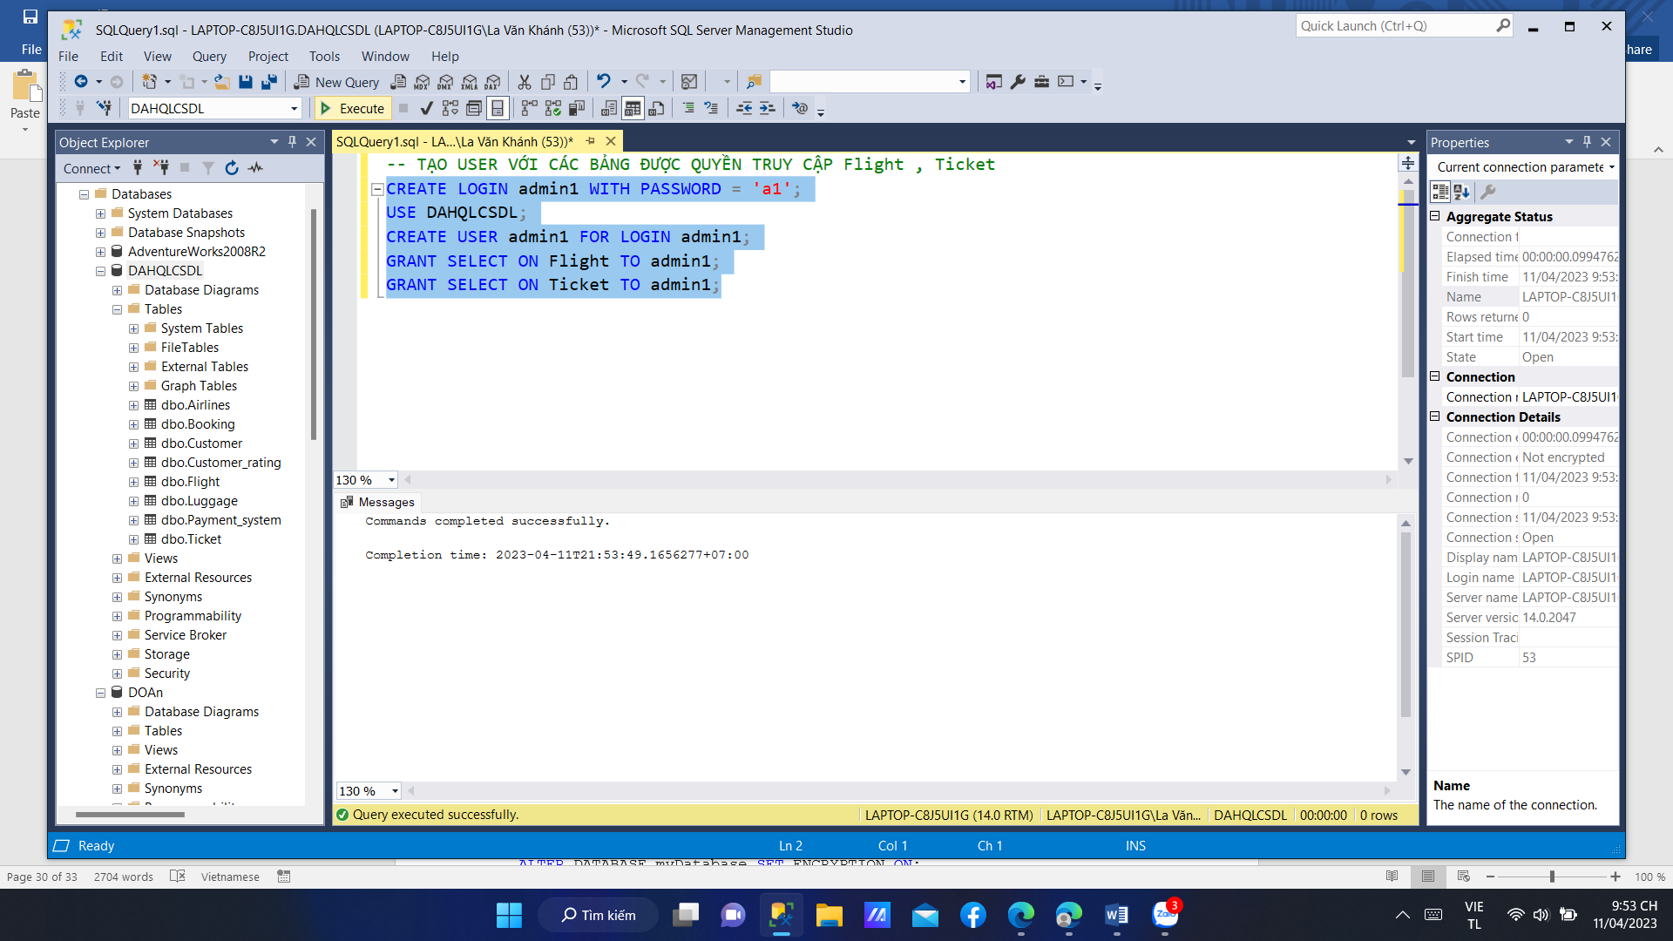

Như có thể thấy tài khoản chỉ có thể truy cập vào 2 bảng là Flight và Ticket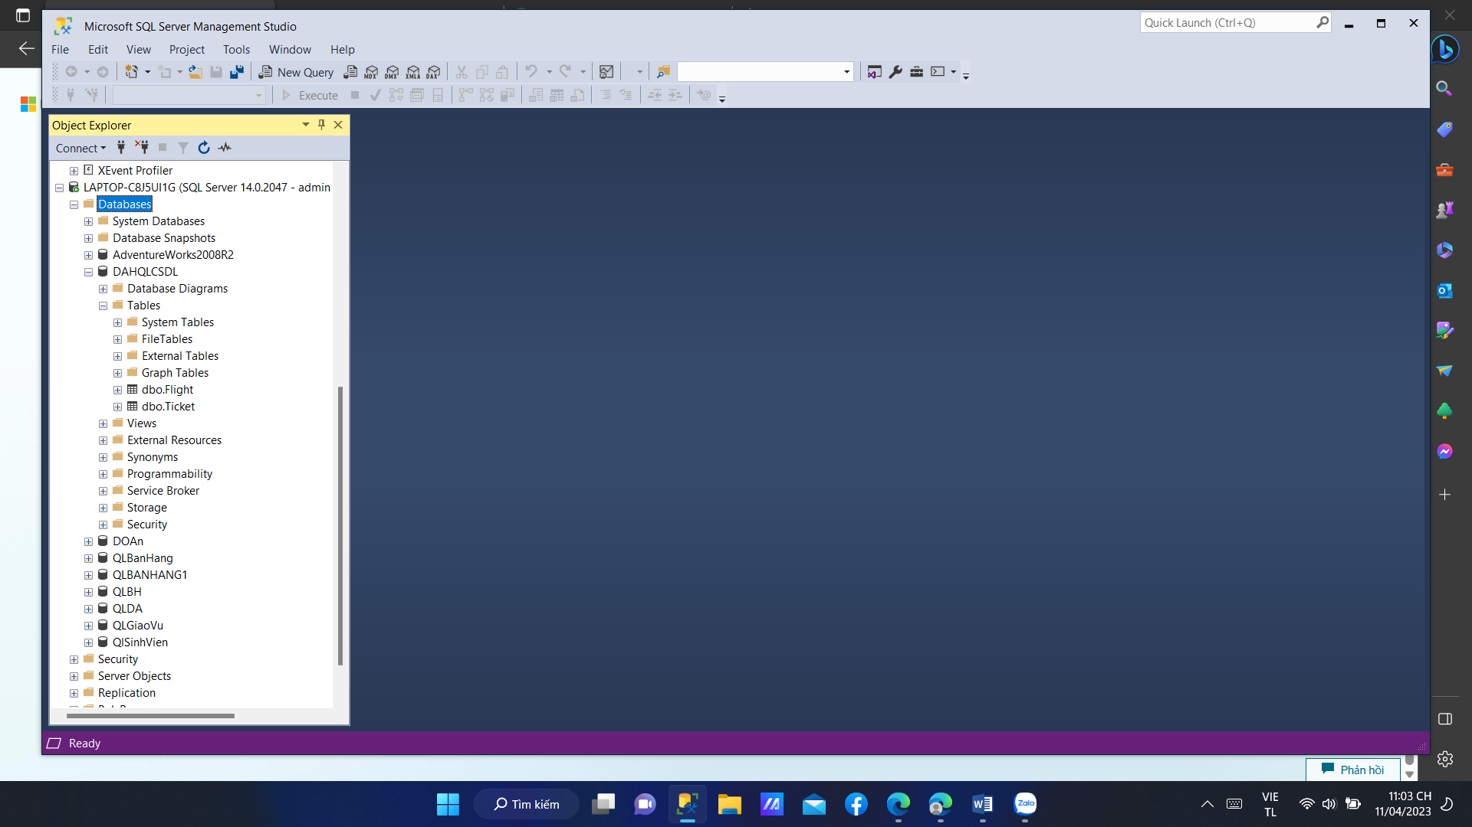

* Tạo tài khoản người dùng cho nhân viên kế toán và cấp quyền truy cập vào các bảng dữ liệu liên quan đến doanh thu và chi phí:

--TẠO USER VỚI CÁC BẢNG ĐƯỢC QUYỀN TRUY CẬP payment_system, Ticket

CREATE LOGIN accountant1 WITH PASSWORD = 'tant1';

USE DAHQLCSDL;

CREATE USER accountant1 FOR LOGIN accountant1;

GRANT SELECT ON payment_system TO accountant1;

GRANT SELECT ON Ticket TO accountant1;

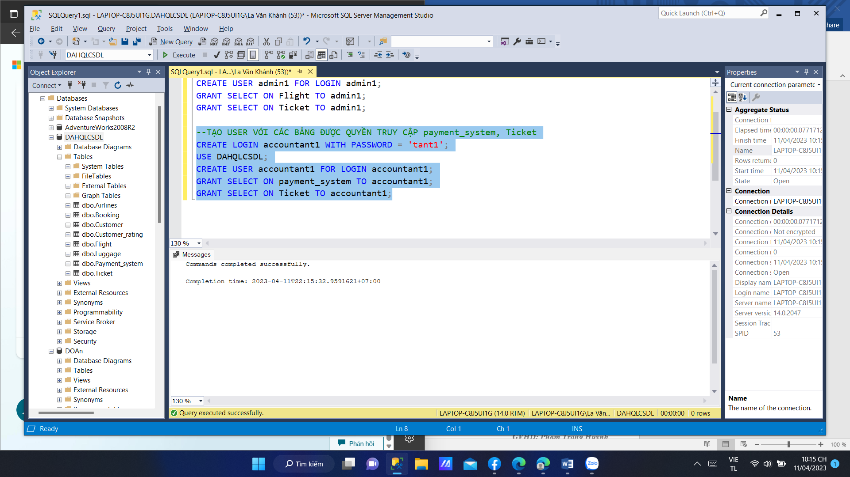

Các bảng chỉ có thể truy cập là payment_system, Ticket

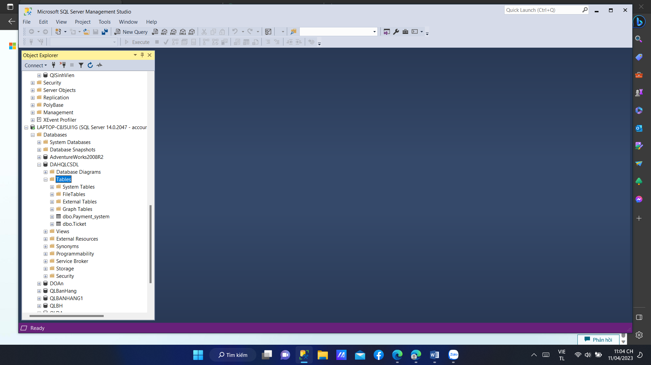

• Mã hóa dữ liệu trong cơ sở dữ liệu bằng cách sử dụng tính năng Transparent Data Encryption (TDE) của SQL Server:

USE master;

CREATE MASTER KEY ENCRYPTION BY PASSWORD = 'admin';

CREATE CERTIFICATE DAHQTCSDLCert WITH SUBJECT = 'Certificate';

USE DAHQTCSDL;

CREATE DATABASE ENCRYPTION KEY WITH ALGORITHM = AES_128 ENCRYPTION BY SERVER CERTIFICATE DAHQTCSDLCert;

ALTER DATABASE DAHQTCSDL SET ENCRYPTION ON;

Các câu lệnh trên được sử dụng để mã hóa cơ sở dữ liệu DAHQTCSDL bằng cách sử dụng tính năng Transparent Data Encryption (TDE) của SQL Server. Dưới đây là giải thích chi tiết về từng câu lệnh:

1. USE master;: Chuyển sang cơ sở dữ liệu master để tạo khóa chính và chứng chỉ.
2. CREATE MASTER KEY ENCRYPTION BY PASSWORD = 'admin';: Tạo một khóa chính cho cơ sở dữ liệu master và mã hóa nó bằng mật khẩu 'admin'. Khóa chính này được sử dụng để mã hóa các khóa bí mật khác trong cơ sở dữ liệu.
3. CREATE CERTIFICATE DAHQTCSDLCert WITH SUBJECT = 'Certificate';: Tạo một chứng chỉ có tên là DAHQTCSDL với chủ đề là 'Certificate'. Chứng chỉ này được sử dụng để mã hóa khóa cơ sở dữ liệu.
4. USE DAHQTCSDL;: Chuyển sang cơ sở dữ liệu DAHQTCSDL để tạo khóa cơ sở dữ liệu và bật mã hóa TDE.
5. CREATE DATABASE ENCRYPTION KEY WITH ALGORITHM = AES_128 ENCRYPTION BY SERVER CERTIFICATE DAHQTCSDLCert;: Tạo một khóa cơ sở dữ liệu cho cơ sở dữ liệu DAHQTCSDL với thuật toán mã hóa là AES_128 và mã hóa nó bằng chứng chỉ DAHQTCSDLCert
6. ALTER DATABASE DAHQTCSDL SET ENCRYPTION ON;: Bật tính năng mã hóa TDE cho cơ sở dữ liệu DAHQTCSDL.

Sau khi thực hiện các câu lệnh trên, toàn bộ dữ liệu trong cơ sở dữ liệu DAHQTCSDl sẽ được mã hóa khi lưu trữ trên đĩa và giải mã khi đọc từ đĩa. Điều này giúp bảo vệ dữ liệu khỏi các cuộc tấn công truy cập trái phép vào đĩa cứng của máy chủ.

## 2.5 Script lỗi tranh chấp

### **2.5.1 Tính huống 1 SV Thực hiện Võ Thanh Nghị:**

|  |  |  |  |
| --- | --- | --- | --- |
| ERROR 1: Unrepeatable read  A (User = Khách hàng): Khách hàng đọc chuyến bay mà mình chuẩn bị book  B (Admin = Quản trị viên): Thực hiện cập nhật thông tin chuyến bay | | | |
|  | Khóa |  | Khóa |
| ***Input: @destination*** |  | ***Input: @destination***  ***Departure_time*** |  |
|  |  |  |  |
| **BEGIN TRAN** |  | **BEGIN TRAN** |  |
| B1: Kiểm tra xem chuyến bay có tồn tại không  DECLARE @destination VARCHAR(50) = [giá trị được nhập từ hệ thống];  IF EXISTS (SELECT * FROM flight WHERE destination = @destination)  PRINT 'Chuyến bay tồn tại trong hệ thống'  ELSE  PRINT 'Chuyến bay không tồn tại trong hệ thống'  ROLLBACK TRAN  RETURN  END |  |  |  |
| B2: Khách hàng đọc thông tin về chuyến bay của mình  SELECT * FROM flight WHERE destination = [địa điểm đến của khách hàng]; |  |  |  |
|  |  | B1: Kiểm tra địa điểm đến có trống hay không ?  DECLARE @destination VARCHAR(50) = 'destination_value';  IF EXISTS (SELECT * FROM flight WHERE destination = @destination)  BEGIN  PRINT 'Chuyến bay tồn tại';  END  ELSE  BEGIN  PRINT 'Không tìm thấy chuyến bay';  END |  |
|  |  | B2 Cập nhật thông tin chuyến bay  UPDATE Flight  SET origin = 'new_origin', destination = 'new_destination', departure_time = '2023-04-10 08:00:00', arrival_time = '2023-04-10 10:00:00', available_seats = 50, airline_id = 2  WHERE id = 1; |  |
| B2: Xem thông tin chuyến bay với địa điểm đến  SELECT Flight.id, origin, destination, departure_time, arrival_time, available_seats, airline_id, name as airline_name, address as airline_address, phone as airline_phone, email as airline_email, website as airline_website, logo as airline_logo  FROM Flight  INNER JOIN Airlines ON Flight.airline_id = Airlines.id  WHERE destination = '[điểm đến được tìm kiếm]'; |  |  |  |
| B3: Bắt lỗi nếu có BEGIN CATCH  PRINT N'LỖI HỆ THỐNG' + ERROR_MESSAGE()  ROLLBACK TRAN  END CATCH |  | B3 Bắt lỗi hệ thống nếu có  BEGIN CATCH  PRINT N'LỖI HỆ THỐNG' + ERROR_MESSAGE()  ROLLBACK TRAN  END CATCH |  |
| COMMIT |  | COMMIT |  |

### **2.5.2 Tính huống 2 SV Thực hiện Võ Thanh Nghị:**

|  |  |  |  |
| --- | --- | --- | --- |
| ERROR 2: Dirty read  A (User = Khách hàng): Khách hàng xem vé  B (Admin = Quản trị viên): Cập nhật số lượng vé | | | |
|  | Khóa |  | Khóa |
| ***Input: @destination*** | ***Input: @destination***  ***Departure_time*** |
| SET TRAN ISOLATION LEVEL  READ COMMITTED (DEFAULT) | SET TRAN ISOLATION LEVEL  READ COMMITTED (DEFAULT) |
| **BEGIN TRAN** |  | **BEGIN TRAN** |  |
|  |  | B1: Kiểm tra số lượng vé của tất cả các chuyến bay  SELECT Flight.id, Flight.origin, Flight.destination, COUNT(Ticket.id) AS num_tickets  FROM Flight LEFT JOIN Ticket ON Flight.id = Ticket.flight_id  GROUP BY Flight.id, Flight.origin, Flight.destination;  ROLLBACK TRAN  RETURN  END | S(KET_QUA)  //Cấp khóa đọc |
| B1: Khách hàng nhập thông tin chuyến bay để kiểm tra chuyến bay có tồn tại không  DECLARE @destination VARCHAR(50) = [giá trị được nhập từ hệ thống];  IF EXISTS (SELECT * FROM flight WHERE destination = @destination)  PRINT 'Chuyến bay tồn tại trong hệ thống'  ELSE  PRINT 'Chuyến bay không tồn tại trong hệ thống'  ROLLBACK TRAN  RETURN  END |  |  |  |
| B2: Khách hàng nhập điểm đến để kiếm tra số lượng vé  SELECT Flight.destination, COUNT(Ticket.id) as num_tickets  FROM Flight  JOIN Ticket ON Ticket.flight_id = Flight.id  WHERE Flight.destination = 'nhập điểm đến từ bàn phím'  GROUP BY Flight.destination;  ROLLBACK TRAN  RETURN  END | S(KET_QUA)  //Đọc không cần cấp khóa |  |  |
|  |  | B2 Nhập thông tin cần cập nhật  SET @flight_id = (SELECT TOP 1 id FROM Flight);  SET @destination = CAST(READLINE('Nhập điểm đến: ') AS VARCHAR(50));  SET @new_available_seats = CAST(READLINE('Nhập số lượng vé mới: ') AS INT); |  |
|  |  | B3 Cập nhật vé của chuyến bay  UPDATE Flight  SET available_seats = total_seats - COALESCE(cancelled_seats, 0)  FROM (  SELECT flight_id, SUM(quantity) AS total_seats, SUM(CASE WHEN status = 'Cancelled' THEN quantity ELSE 0 END) AS cancelled_seats  FROM Ticket  GROUP BY flight_id  ) AS seat_counts  INNER JOIN Flight ON seat_counts.flight_id = Flight.id; | S(KET_QUA)  //Cấp khóa đọc  X(KET_QUA)  //Cấp khóa ghi |
| B3: Khách hàng tiến hành đặt vé với số lượng vé chưa cập nhật  DECLARE @so_luong_ve_kha_dung INT;  SELECT @so_luong_ve_kha_dung = available_seats - COUNT(t.id)  FROM flight f  LEFT JOIN ticket t ON f.id = t.flight_id  WHERE f.id = @ma_chuyen_bay  GROUP BY f.id, f.available_seats;  IF @so_luong_ve_kha_dung < @so_luong_ve  BEGIN  DECLARE @message NVARCHAR(100) = N'Số lượng vé không đủ. Số lượng vé khả dụng là ' + CONVERT(NVARCHAR, @so_luong_ve_kha_dung);  RAISERROR (@message, 16, 1);  ROLLBACK;  END | S(KET_QUA)  //Cấp khóa đọc  X(KET_QUA)  //Cấp khóa ghi | WAIT FOR DELAY '00:00:05' |  |
| B4: Bắt lỗi hệ thống (nếu có)  BEGIN CATCH  PRINT N'Lỗi hệ thống ' +  ERROR_MESSAGE()  ROLLBACK TRAN  END CATCH |  | B4: Bắt lỗi hệ thống (nếu có)  BEGIN CATCH  PRINT N'Lỗi hệ thống ' +  ERROR_MESSAGE()  ROLLBACK TRAN  END CATCH |  |
| COMMIT TRANSACTION |  | COMMIT |  |

### **2.5.3 Tình huống 3 SV Thực hiện Võ Thanh Nghị:**

|  |  |  |  |
| --- | --- | --- | --- |
| **ERROR 02: Lost Update**  T1 (User = Admin A): **Đang cập nhật thông tin khách hàng A**  T2 (User = Admin B): **Đang cập nhật thông tin khách hàng B** | | | |
| USP_CAPNHATA | Khóa | USP_CAPNHATB | Khóa |
| Input:  @ |  |
| SET TRAN ISOLATION LEVEL  READ COMMITTED (DEFAULT) |  | SET TRAN ISOLATION LEVEL  READ COMMITTED (DEFAULT) |  |
| BEGIN TRAN |  | BEGIN TRAN |  |
| B1 Kiểm tra thông tin của khách hàng A  SELECT * FROM Customer WHERE name = 'A';  ROLLBACK TRAN  RETURN 0  END | S(KET_QUA)  //Cấp khóa đọc  X(KET_QUA)  //Cấp khóa ghi |  |  |
| B2 Nhập thông tin cần cập nhật  SET @customer_id = (SELECT id FROM Customer WHERE name = 'A');  SET @new_address = CAST(READLINE('Nhập địa chỉ mới: ') AS VARCHAR(255));  SET @new_email = CAST(READLINE('Nhập email mới: ') AS VARCHAR(50));  SET @new_phone = CAST(READLINE('Nhập số điện thoại mới: ') AS VARCHAR(20)); |  |  |  |
| B3: Cập nhật thông tin khách hàng A  UPDATE Customer  SET address = @new_address, email = @new_email, phone = @new_phone  WHERE id = @customer_id; | S(KET_QUA)  //Cấp khóa đọc  X(KET_QUA)  //Cấp khóa ghi |  |  |
| WAITFOR DELAY '0:0:20' |  |  |  |
|  |  | B1 Kiểm tra thông tin của khách hàng B  SELECT * FROM Customer WHERE name = 'B';  ROLLBACK TRAN  RETURN 0 | S(KET_QUA)  //Cấp khóa đọc  X(KET_QUA)  //Cấp khóa ghi |
|  |  | B2 Nhập thông tin cần cập nhật  SET @customer_id = (SELECT id FROM Customer WHERE name = 'B');  SET @new_address = CAST(READLINE('Nhập địa chỉ mới: ') AS VARCHAR(255));  SET @new_email = CAST(READLINE('Nhập email mới: ') AS VARCHAR(50));  SET @new_phone = CAST(READLINE('Nhập số điện thoại mới: ') AS VARCHAR(20)); |  |
|  |  | B3: Cập nhật thông tin khách hàng B  UPDATE Customer  SET address = @new_address, email = @new_email, phone = @new_phone  WHERE id = @customer_id; | S(KET_QUA)  //Cấp khóa đọc  X(KET_QUA)  //Cấp khóa ghi |
| B4 Kiểm tra lại thông tin của khách hàng A SELECT * FROM Customer WHERE name = 'A';  ROLLBACK TRAN  RETURN 0  END | S(KET_QUA)  //Cấp khóa đọc | B4 Kiểm tra lại thông tin của khách hàng B SELECT * FROM Customer WHERE name = 'B';  ROLLBACK TRAN  RETURN 0  END | S(KET_QUA)  //Cấp khóa đọc |
| B5: Bắt lỗi hệ thống nếu có  BEGIN CATCH  PRINT N'Lỗi hệ thống ' +  ERROR_MESSAGE()  ROLLBACK TRAN  END CATCH |  | B5: Bắt lỗi hệ thống nếu có  BEGIN CATCH  PRINT N'Lỗi hệ thống ' +  ERROR_MESSAGE()  ROLLBACK TRAN  END CATCH |  |
| COMMIT |  | COMMIT |  |

### **2.5.4 Tình huống 4 SV Thực hiện La Văn Khánh:**

|  |  |  |  |
| --- | --- | --- | --- |
| T1 (User = Người dùng): tìm kiếm thông tin chuyến bay  T2(User = Người dùng) thực hiện update thông tin chuyến bay | | | |
| Người dùng 1 | lock | Người dùng 2 | lock |
| B1: Người dùng 1 thực hiện một transaction bằng lệnh BEGIN TRANSACTION |  |  |  |
| B2:thực hiện một câu lệnh SELECT để đọc tất cả dữ liệu từ các table với  SELECT * FROM Airlines WHERE id = 2 | Shared lock |  |  |
| B3: người dùng commit transaction bằng lệnh  COMMIT TRANSACTION  Shared lock sẽ được giải phóng sau khi transaction được commit |  | B1: Người dùng 2 thực hiện một transaction bằng lệnh BEGIN TRANSACTION |  |
|  |  | B2: người dùng 2 thực hiện một câu lệnh UPDATE để cập nhật dữ liệu trong table với id = 2 UPDATE Airlines SET name = 'VietjetAir' WHERE id = 2; | X lock |
|  |  | B3: người dùng 2 commit transaction bằng lệnh  COMMIT TRANSACTION  Lock X sẽ được giải phóng sau khi transaction được commit |  |
|  |  |  |  |
| B4: người dùng thực hiện lại câu lệnh SELECT * FROM Airlines WHERE id = 2 sẽ xuất hiện một phiên bản khác của dữ liệu hiển thị |  |  |  |

|  |  |  |  |
| --- | --- | --- | --- |
| Giải quyết tranh chấp  ERROR: phantom read  T1 (User = Người dùng): tìm kiếm thông tin chuyến bay  T2(User = Người dùng) thực hiện update thông tin chuyến bay áp dụng TRANSACTION ISOLATION LEVEL | | | |
| Người dùng 1 | lock | Người dùng 2 | lock |
| B1: Người dùng 1 thực hiện một transaction bằng lệnh BEGIN TRANSACTION |  |  |  |
| B2: áp dụng mức độ cô lập isolation level SERIALIZABLE |  |  |  |
| B3:thực hiện một câu lệnh SELECT để đọc tất cả dữ liệu từ các table với  SELECT * FROM Airlines WHERE id = 2 | Shared lock |  |  |
| B4: người dùng commit transaction bằng lệnh  COMMIT TRANSACTION  Shared lock sẽ được giải phóng sau khi transaction được commit |  | B1: Người dùng 2 thực hiện một transaction bằng lệnh BEGIN TRANSACTION |  |
|  |  | B2: người dùng 2 thực hiện một câu lệnh UPDATE để cập nhật dữ liệu trong table với id = 2 UPDATE Airlines SET name = 'VietjetAir' WHERE id = 2; | X lock |
|  |  | B3: người dùng 2 commit transaction bằng lệnh  COMMIT TRANSACTION  Lock X sẽ được giải phóng sau khi transaction được commit |  |

### **2.5.5 Tình huống 5 SV Thực hiện La Văn Khánh:**

Cài đặt tranh chấp  
người dùng A đang giữ khóa cho bảng Ticket và đang chờ đợi khóa cho bảng Flight. Trong khi đó, người dùng B đang giữ khóa cho bảng Flight và đang chờ đợi khóa cho bảng Ticket. Do đó, cả hai transaction đều bị treo và không thể tiếp tục được.

|  |  |  |  |
| --- | --- | --- | --- |
| **Người dùng 1** | **Lock** | **Người dùng 2** | **Lock** |
| B1: Người dùng 1 thực hiện một transaction bằng lệnh BEGIN TRANSACTION | UPDATE Ticket SET price = 100 WHERE id = 1 | B1: Người dùng 2 thực hiện một transaction bằng lệnh BEGIN TRANSACTION | UPDATE Flight SET available_seats = 50 WHERE id = 1 |
| Đang chờ đợi để thực hiện query UPDATE Flight SET available_seats = 50 WHERE id = 1 |  | Đang chờ đợi để thực hiện query UPDATE Ticket SET price = 100 WHERE id = 1 |  |

Giải quyết tranh chấp

|  |  |  |  |
| --- | --- | --- | --- |
| **Người dùng 1** | **Lock** | **Người dùng 2** | **Lock** |
| B1: Thiết lập timeout cho các yêu cầu khóa là 5000 milliseconds (5 giây)  SET LOCK_TIMEOUT 5000; |  | B1: Thiết lập timeout cho các yêu cầu khóa là 5000 milliseconds (5 giây)  SET LOCK_TIMEOUT 5000; |  |
| B2: Người dùng 1 thực hiện một transaction bằng lệnh BEGIN TRANSACTION | UPDATE Ticket SET price = 100 WHERE id = 1; | B2: Người dùng 1 thực hiện một transaction bằng lệnh BEGIN TRANSACTION | UPDATE Flight SET available_seats = 50 WHERE id = 1; |
| B3: thực hiện query UPDATE Flight SET available_seats = 50 WHERE id = 1 trong vòng 5 giây |  | B3:thực hiện query UPDATE Ticket SET price = 100 WHERE id = 1 trong vòng 5 giây |  |
| B4: COMMIT |  | COMMIT |  |

# Chương 3: KẾT LUẬN

## 3.1. Những kết quả đạt được của đồ án

Đồ án đã cho nhóm chúng em được nhiều kết quả bài học đáng giá trong quá trình thực hiện. Đồ án đã cho nhóm chũng em được những kinh nghiệm quý giá trong lĩnh vực xây dựng cơ sở dữ liệu và quản lý một mô hình cơ sở dữ liệu tương đối lớn, ngoài ra nhóm em còn được biết đến về nhưng cơ sở dữ liệu có các ràng buộc, phân quyền và bảo mật cần thiết để bảo vệ dữ liệu.

Không những thế nhóm của chúng em sau khi hoàn thành đồ án còn học được những tình huống xung đột mà một cơ sở dữ liệu có thể xảy ra trong quá trình thực hiện giao dịch, đồng thời cũng đã giúp chúng em tìm ra được cách để xử lý những tình huống tranh chấp đó.

Cuối cùng, đồ án đã giúp cho nhóm em cũng cố kiến thức vệ hệ quản trị cơ sở dữ liệu và giúp cho chúng em có thể thấy được những cơ sở dữ liệu ở ngoài thực tế được triển khai ra sao và phức tạp như thế nào

## 3.2. Nhược điểm của đồ án

Đầu tiên đó chính là thiếu kinh nghiệm trong việc tổ chức cơ sở dữ liệu: Nhóm của chúng em chưa có đủ kinh nghiệm và khả năng trong việc tổ chức một cơ sở dữ liệu một cách chính xác và phức tạp như thực tế dẫn đến tính toàn vẹn và hiệu quả của cơ sở dữ liệu bị ảnh hưởng.

Khả năng xác định và xử lý tình huống tranh chấp chưa chính xác và đầy đủ: Do thiếu các kinh nghiệm thực tế, nhóm vẫn chưa thể xác định và giải quyết chính xác các tình huống tranh chấp có thể xảy ra trong quá trình xử lý dữ liệu.

Để cải thiện các vấn đề này, nhóm cần tích lũy kinh nghiệm và thực hiện các thử nghiệm thực tế để giải quyết các tình huống tranh chấp.

# Phục lục

## I. Chức năng của hệ thống

1. Chức năng dùng chung

|  |  |  |
| --- | --- | --- |
| **STT** | **Chức năng** | **Mô tả hoạt động** |
| DC1 | Đăng nhập | Đăng nhập vào hệ thống dựa vào tên đăng nhập và mật khẩu đã được đăng ký. Nếu như admin thì được quy định sẵn |
| DC2 | Màn hình chính | Hiển thị các chức năng |

2. Phân hệ KHÁCH HÀNG

|  |  |  |
| --- | --- | --- |
| **STT** | **Chức năng** | **Mô tả hoạt động** |
| KH1 | Đăng ký | Khách hàng sẽ đăng ký tài khoản theo tên, email và mật khẩu của riêng mình |
| KH2 | Tìm kiếm chuyến bay | Khách hàng sẽ điền thông tin mình ở đâu và muốn bay đi đâu, loại ghế |
| KH3 | Đặt vé | Khách hàng sẽ điền thông tin cá nhân của mình vào, phương thức thanh toán |
| KH4 | Xem chuyến bay mình đã đặt | Khách hàng sẽ nhấn vào chức năng current booking, hệ thống sẽ sử dụng email của khách hàng để tìm lịch sử đặt của họ |
| KH5 | In vé | Chức năng giúp khách hàng in ra vé (nếu muốn) |

3. Phân hệ QUẢN TRỊ

|  |  |  |
| --- | --- | --- |
| **STT** | **Chức năng** | **Mô tả hoạt động** |
| QT1 | Quản lý tài khoản | Xem danh sách tài khoản.Xóa, sửa, thêm |
| QT2 | Quản lý chuyến bay | Xem danh sách chuyến bay. Xóa, sửa, thêm |
| QT3 | Quản lý đặt vé | Xem danh sách đặt vé. Xóa, sửa |

## II. Giao diện các chức năng của chương trình (trình bày hình giao diện or form) nếu có

**Chức năng Khách hàng**

Đăng nhập:

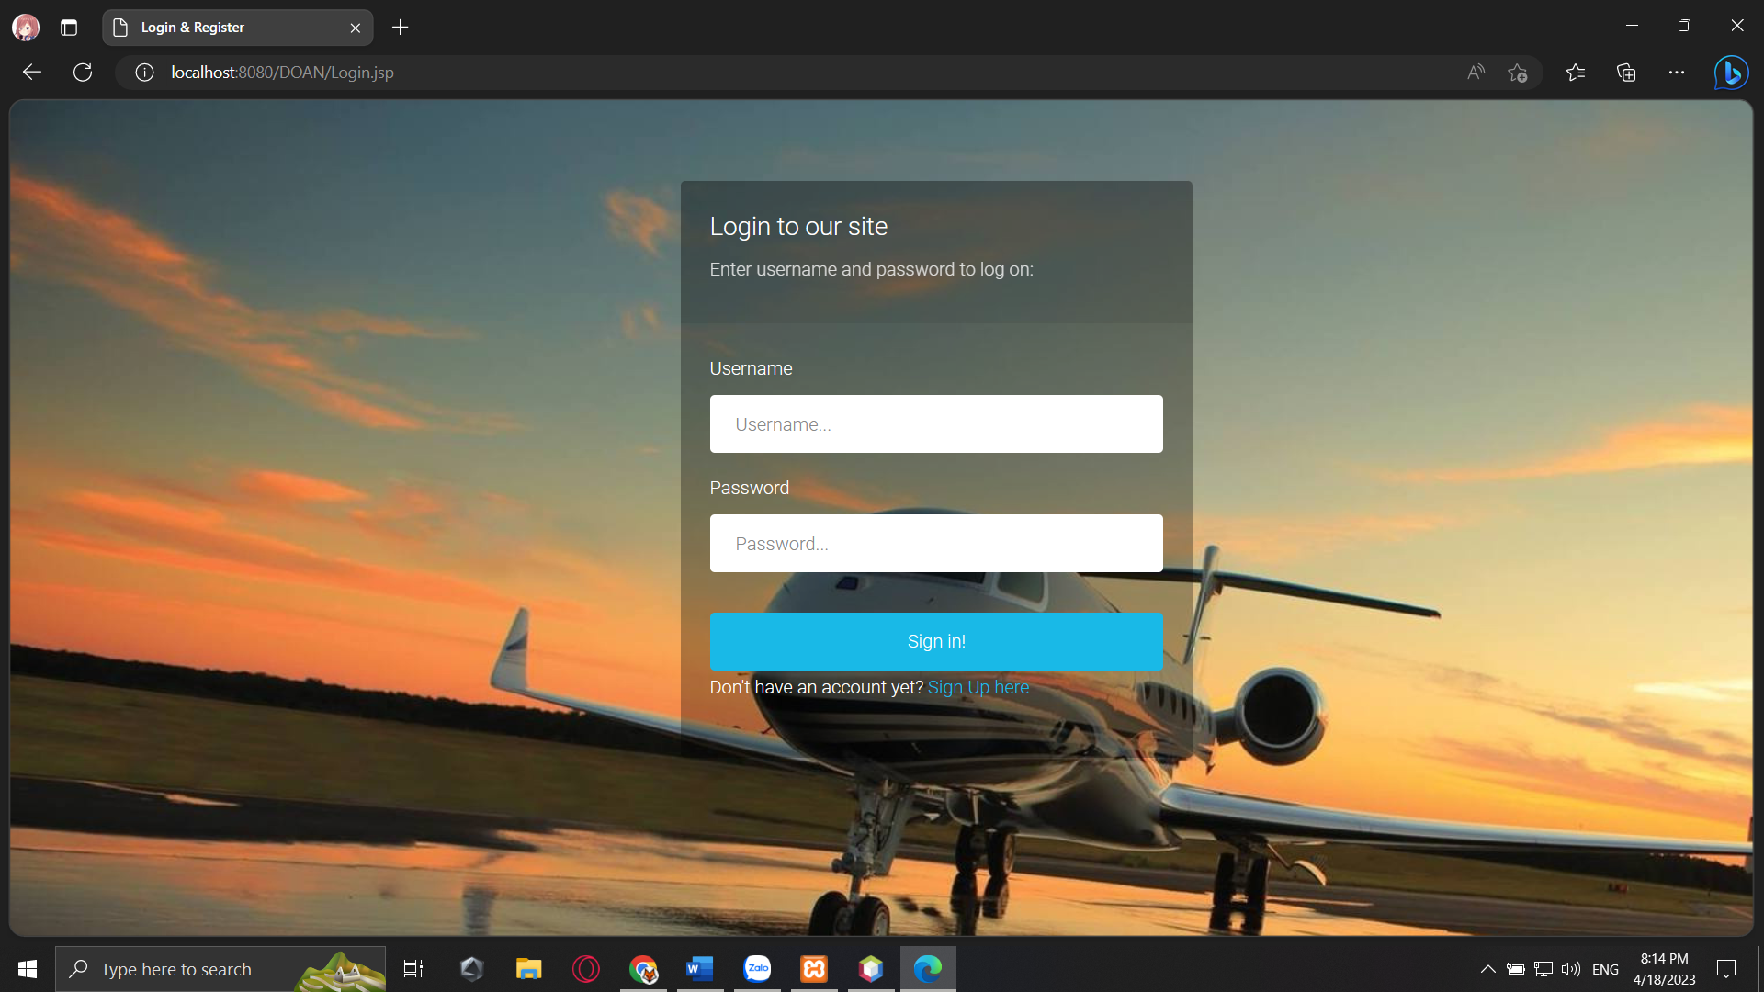

Đăng ký:

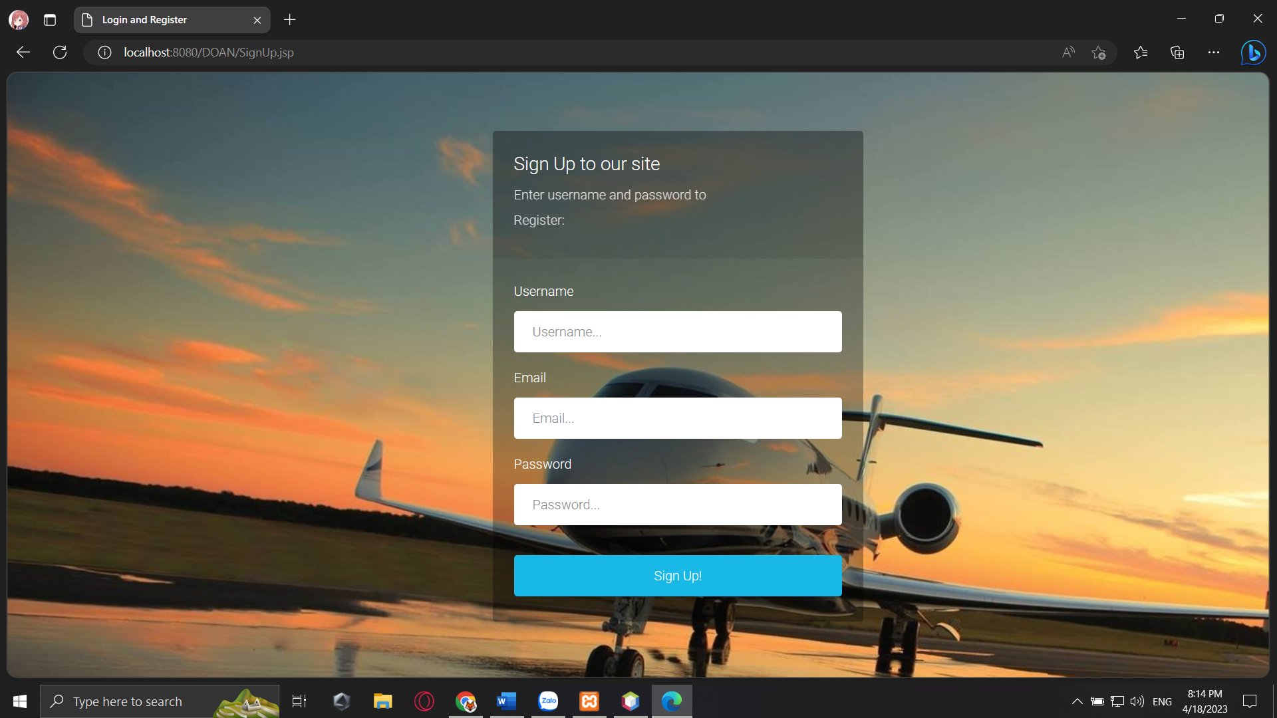

Tìm kiếm chuyến bay: 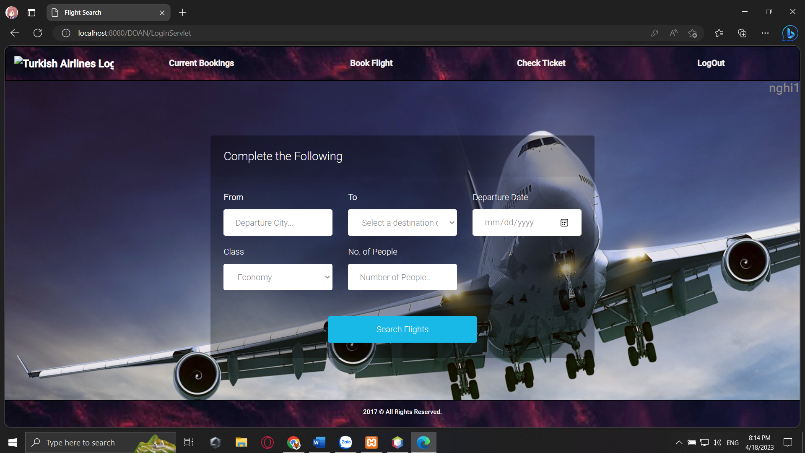

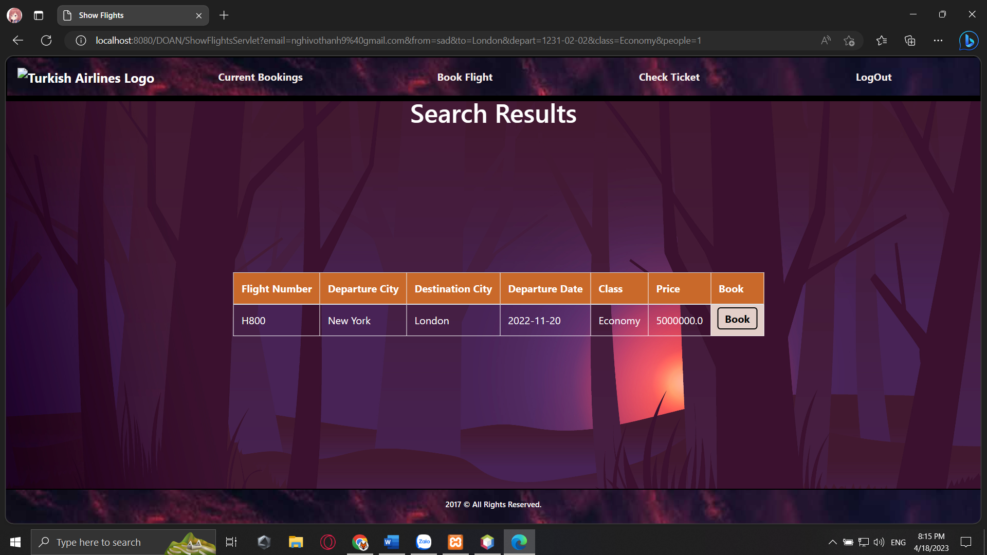

Đặt vé: 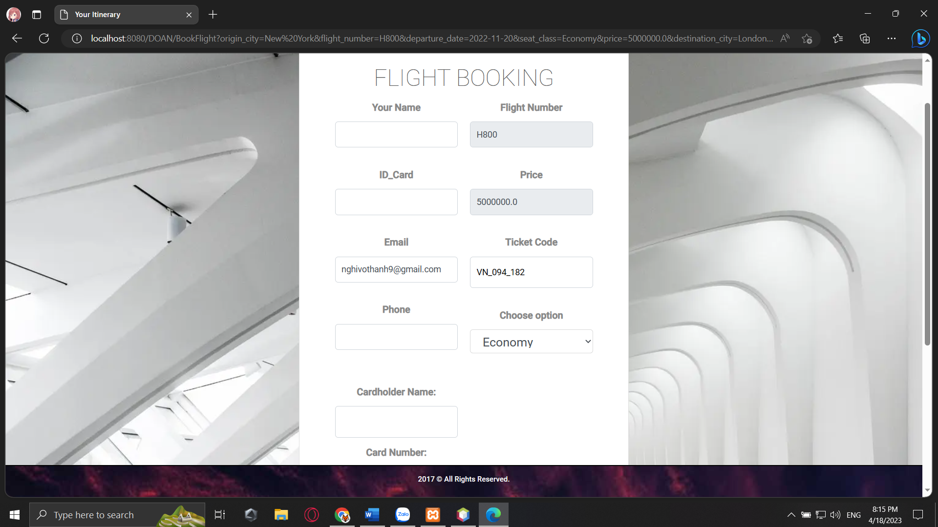

Xem chuyến bay mình đã đặt:

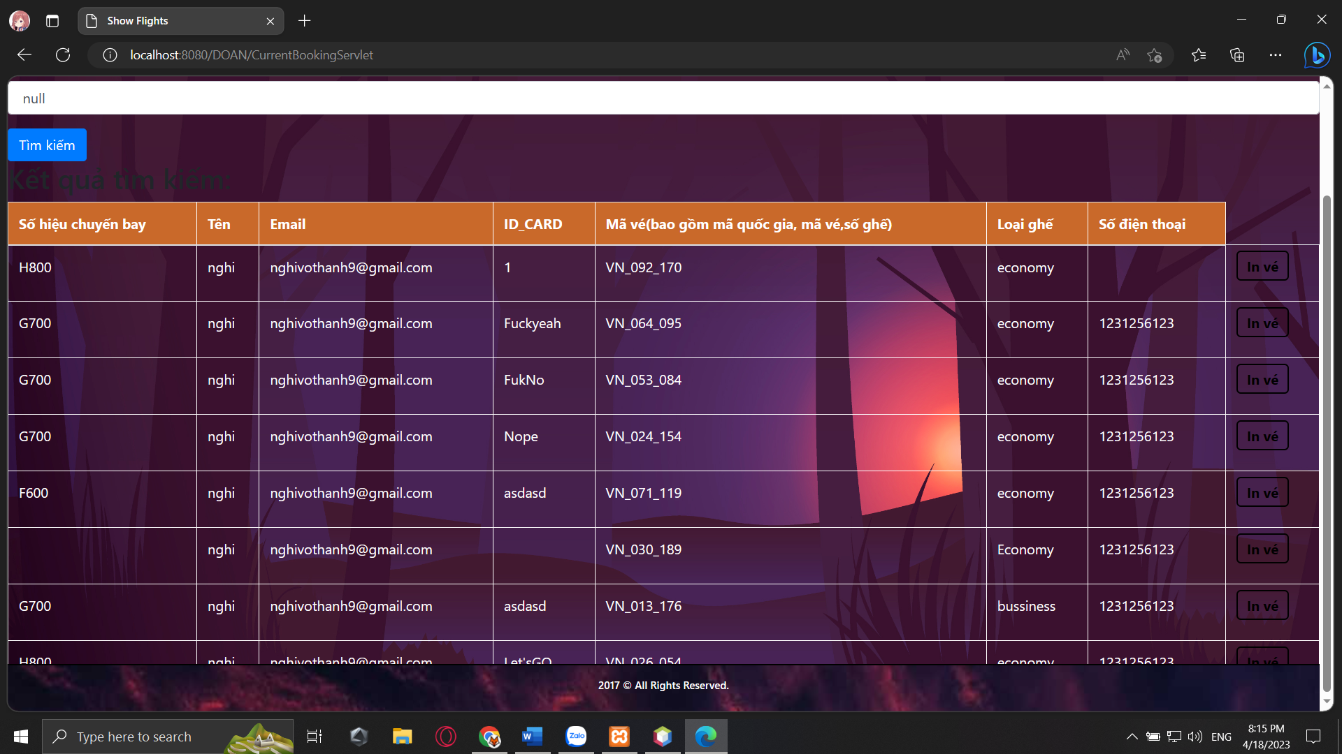

In vé: 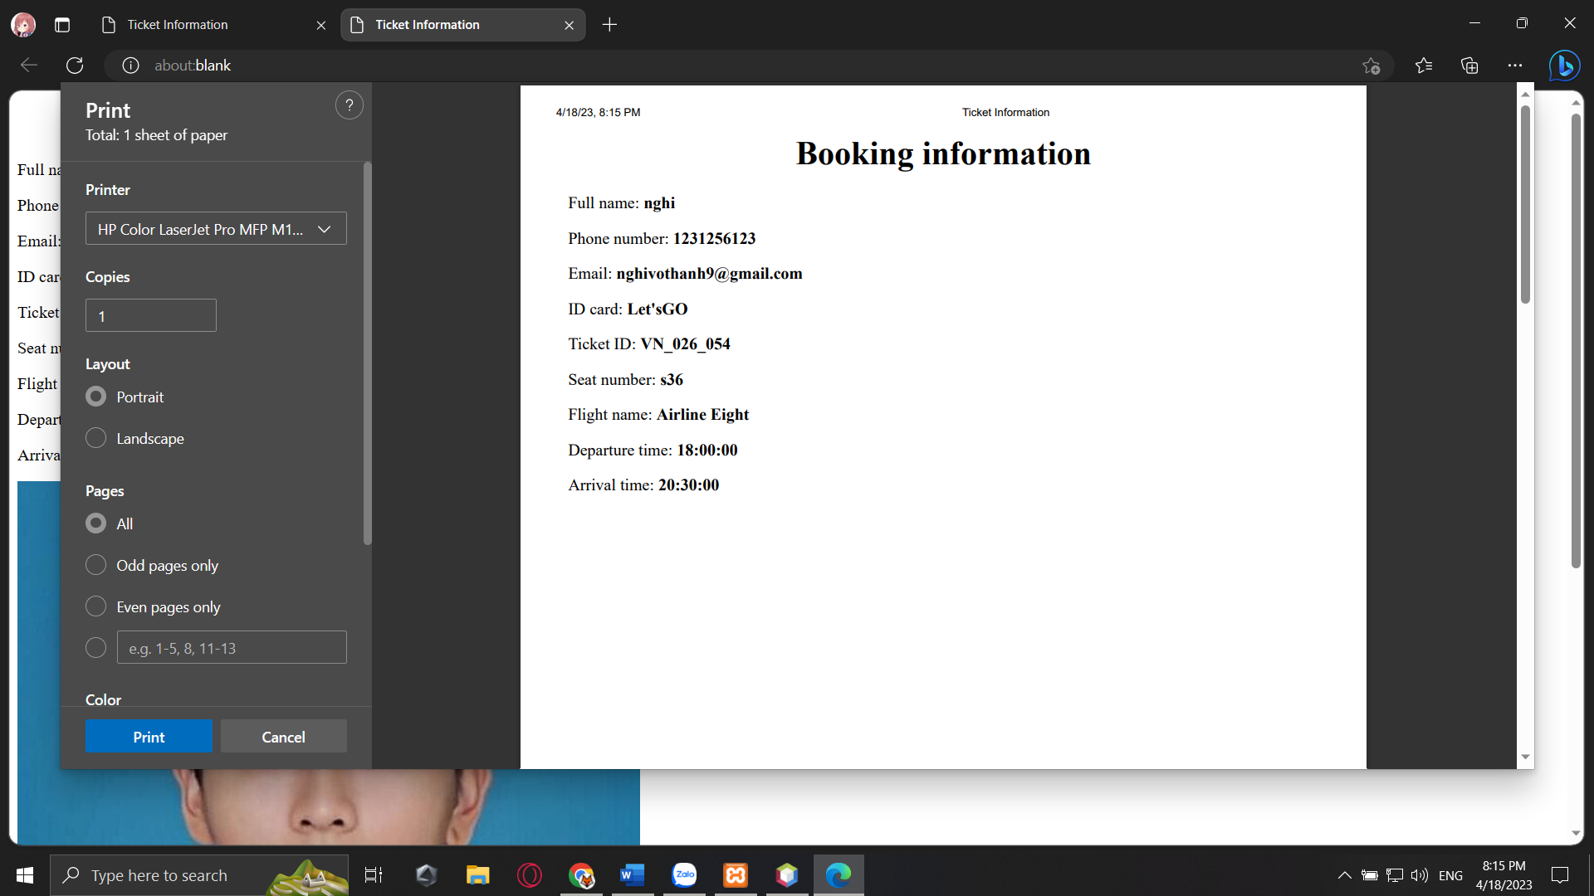

**Chức năng Quản Trị**

Quản lý chuyến bay

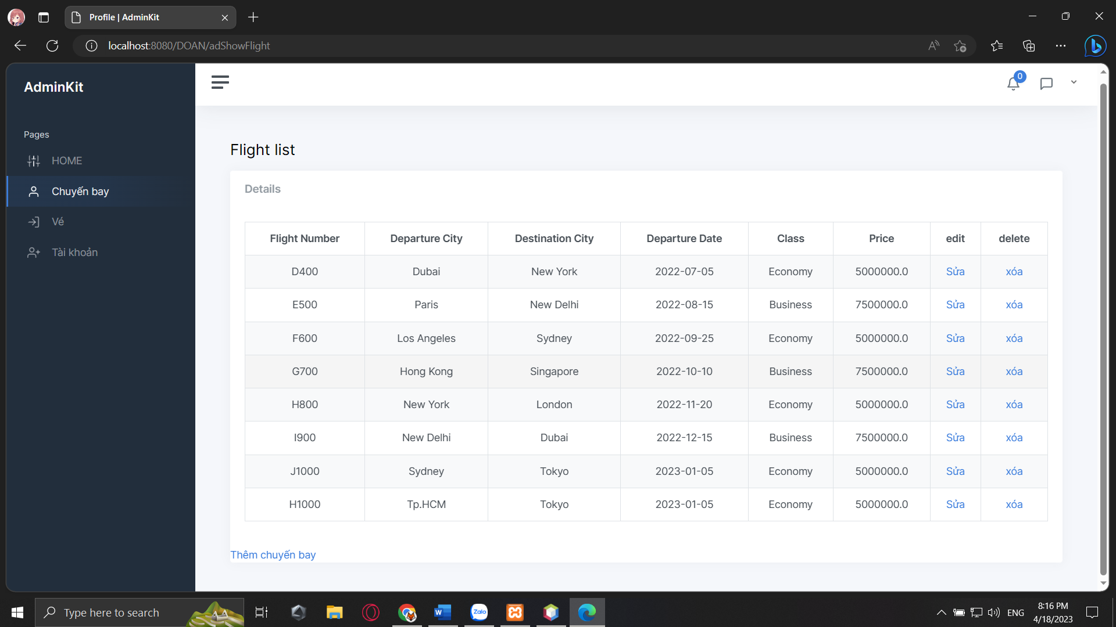

Quản lý vé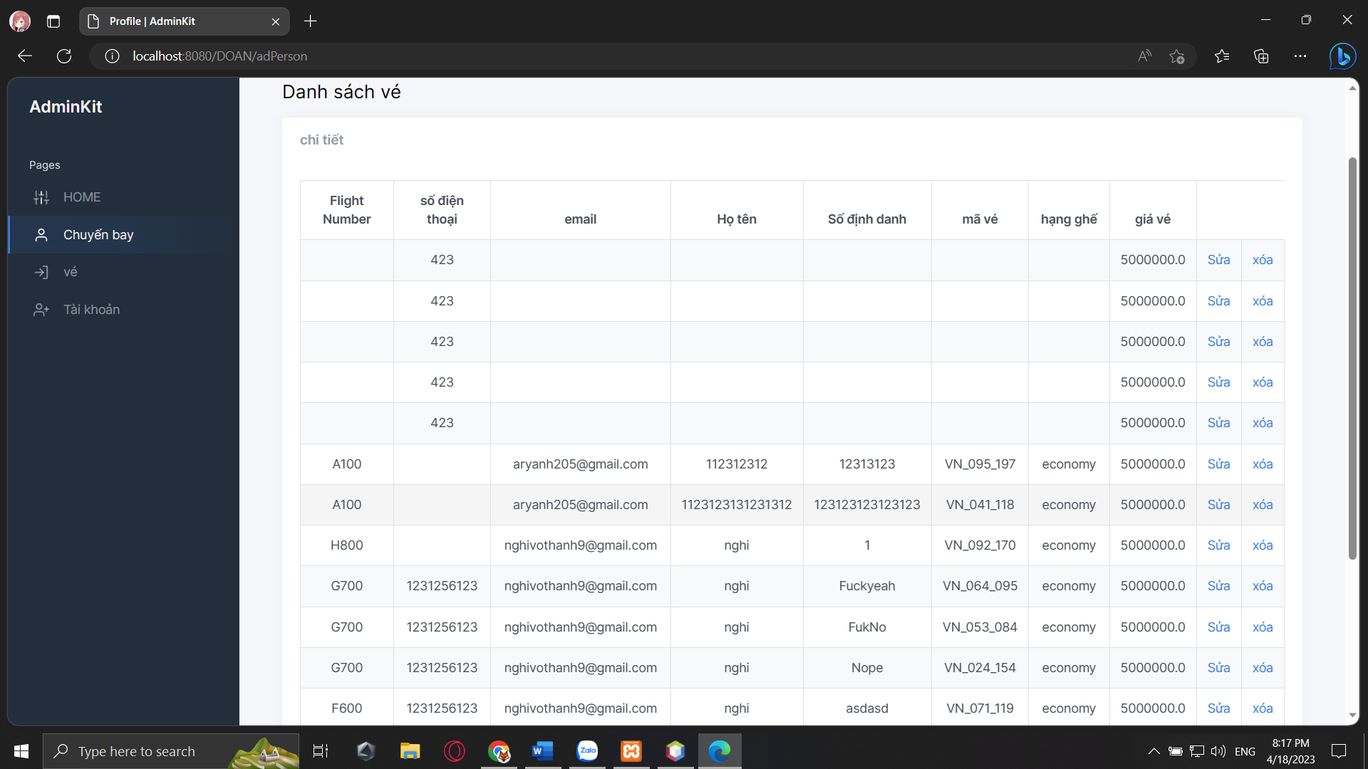

Quản lý người dùng

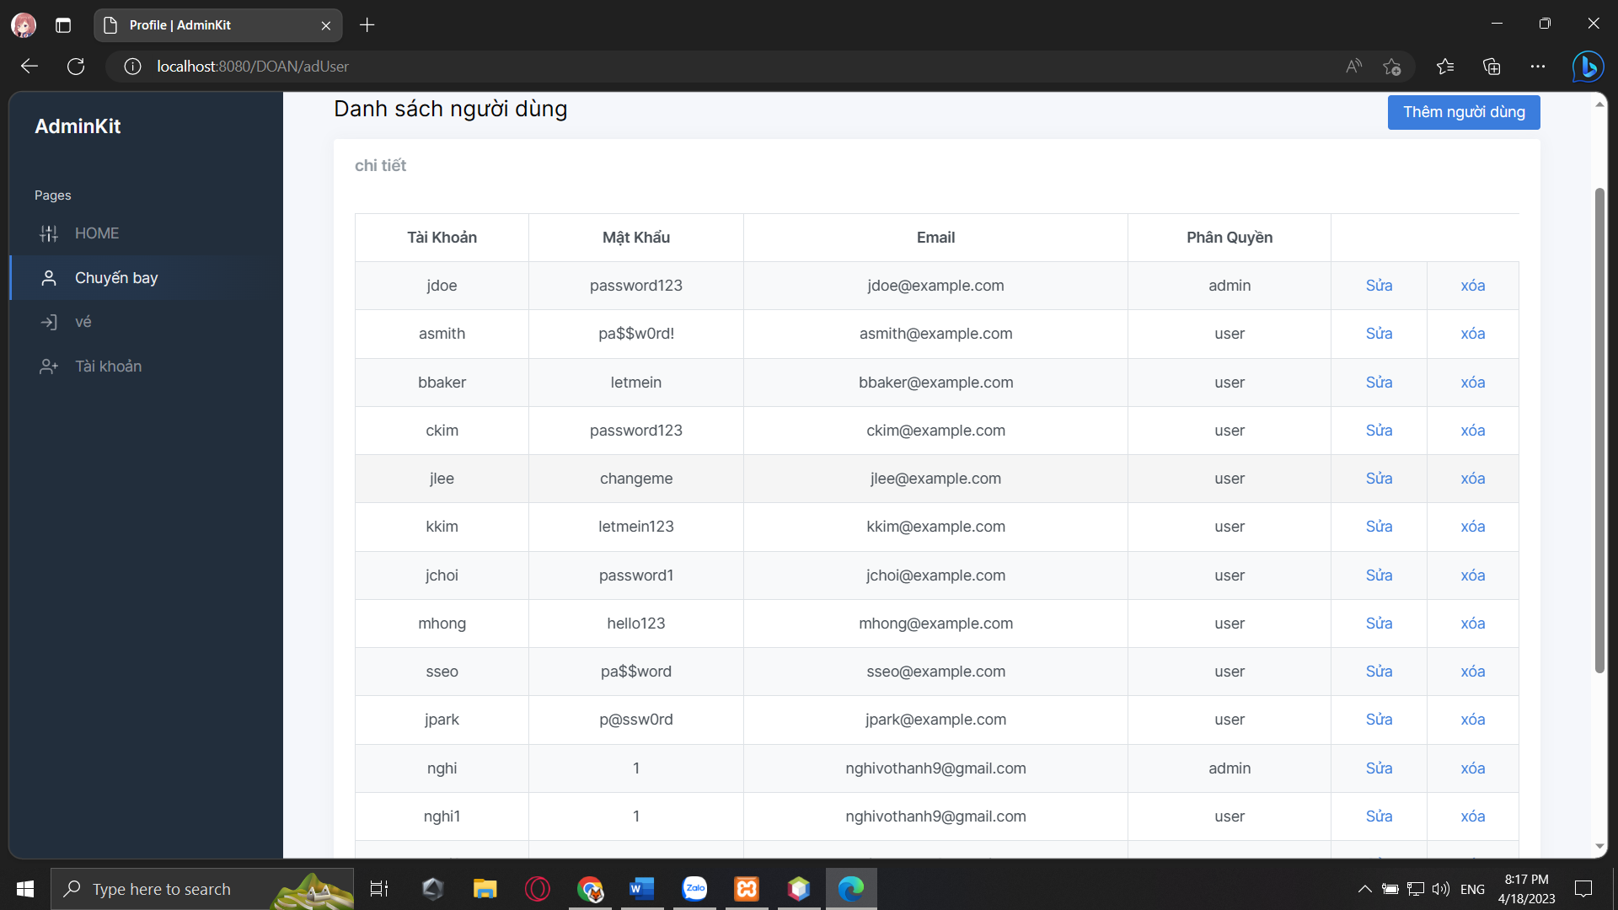

# TÀI LIỆU THAM KHẢO

(1). https://support.microsoft.com/en-us/office/database-design-basics-eb2159cf-1e30-401a-8084-bd4f9c9ca1f5

(2). https://support.microsoft.com/en-us/office/database-design-basics-eb2159cf-1e30-401a-8084-bd4f9c9ca1f5

(3). https://learn.microsoft.com/en-us/sql/t-sql/statements/set-transaction-isolation-level-transact-sql?view=sql-server-ver16

(4). https://learn.microsoft.com/en-us/sql/relational-databases/security/permissions-database-engine?view=sql-server-ver16

(5). https://vladmihalcea.com/phantom-read/

(6). https://stackoverflow.com/questions/11043712/what-is-the-difference-between-non-repeatable-read-and-phantom-read

(7). https://learn.microsoft.com/en-us/sql/odbc/reference/develop-app/transaction-isolation-levels?view=sql-server-ver16

(8). https://viblo.asia/p/gioi-thieu-stored-procedure-trong-sql-server-m68Z0VpM5kG

(9). https://learn.microsoft.com/en-us/sql/t-sql/statements/create-trigger-transact-sql?view=sql-server-ver16

(10). https://www.javatpoint.com/sql-server-functions

(11). https://learn.microsoft.com/en-us/sql/relational-databases/sql-server-deadlocks-guide?view=sql-server-ver16

(12) https://www.sqlshack.com/understanding-the-deadlock-definition-in-sql-server/